**核技术利用建设项目**

**奇台县人民医院DSA应用项目**

**环境影响报告表**

**（公示稿）**

**奇台县人民医院**

**二〇二三年十一月**

**环境保护部监制**

**核技术利用建设项目**

**奇台县人民医院DSA应用项目**

**环境影响报告表**

**建设单位名称：奇台县人民医院**

**建设单位法人代表：黄天蔚**

**通讯地址：新疆奇台县东关街115号**

**邮政编码： 联系人：**

**电子邮箱： 联系电话：**

**编制单位和编制人员情况表**

**建设项目环境影响评价资质证书**

**环评项目负责人职业资格登记/注册证书**

**建设项目环境影响报告书（表）**

**编制情况承诺书**

本单位 XXXXX检测服务有限公司 （统一社会信用代码 ）郑重承诺：本单位符合《建设项目环境影响报告书（表）编制监督管理办法》第九条第一款规定，无该条第三款所列情形， 不属于 （属于/不属于）该条第二款所列单位；本次在环境影响评价信用平台提交的由本单位主持编制的 奇台县人民医院DSA应用项目 环境影响报告书（表）基本情况信息真实准确、完整有效，不涉及国家秘密；该项目环境影响报告书（表）的编制主持人为 （环境影响评价工程师职业资格证书管理号 ，信用编号 ），主要编制人员包括 （信用编号 ）、 （信用编号 ）（依次全部列出）等 2 人，上述人员均为本单位全职人员；本单位和上述编制人员未被列入《建设项目环境影响报告书（表）编制监督管理办法》规定的限期整改名单、环境影响评价失信“黑名单”。

承诺单位(公章)：

2023年11月14日

编 制 单 位 承 诺 书

本单位 XXXXX检测服务有限公司（统一社会信用代码 ）郑重承诺：本单位符合《建设项目环境影响报告书（表）编制监督管理办法》第九条第一款规定，无该条第三款所列情形， 不属于 （属于/不属于）该条第二款所列单位；本次在环境影响评价信用平台提交的下列第 1 项相关情况信息真实准确、完整有效。

1.首次提交基本情况信息

2.单位名称、住所或者法定代表人（负责人）变更的

3.出资人、举办单位、业务主管部门或者挂靠单位等变更的

4.未发生第3项所列情形、与《建设项目环境影响报告书（表）编制监督管理办法》第九条规定的符合性发生变更的

5.编制人员从业单位已变更或者已调离从业单位的

6.编制人员未发生第5项所列情形，全职情况发生变更、不再属于本单位全职人员的

7.补正基本情况信息

承诺单位(公章)：

2023年11月14日

编 制 人 员 承 诺 书

本人 （身份证件号码 ）郑重承诺：本人在 XXXXX检测服务有限公司 单位（统一社会信用代码 ）全职工作，本次在环境影响评价信用平台提交的下列第 1项相关情况信息真实准确、完整有效。

1.首次提交基本情况信息

2.从业单位变更的

3.调离从业单位的

4.建立诚信档案后取得环境影响评价工程师职业资格证书的

5.被注销后从业单位变更的

6.被注销后调回原从业单位的

7.编制单位终止的

8.补正基本情况信息

承诺人(签字)：

2023年11月14日

编 制 人 员 承 诺 书

本人 （身份证件号码 ）郑重承诺：本人在XXXXX检测服务有限公司单位（统一社会信用代码 ）全职工作，本次在环境影响评价信用平台提交的下列第 1项相关情况信息真实准确、完整有效。

1.首次提交基本情况信息

2.从业单位变更的

3.调离从业单位的

4.建立诚信档案后取得环境影响评价工程师职业资格证书的

5.被注销后从业单位变更的

6.被注销后调回原从业单位的

7.编制单位终止的

8.补正基本情况信息

承诺人(签字)：

2023年11月14日

**目 录**

表1 项目基本情况 1

表2 放射源 8

表3 非密封放射性物质 8

表4 射线装置 9

表 5 废弃物（重点是放射性废弃物） 10

表6 评价依据 11

表7 保护目标与评价标准 14

表8 环境质量和辐射现状 19

表9 项目工程分析与源项 22

表10 辐射安全与防护 28

表11 环境影响分析 36

表12 辐射安全管理 46

表13 结论与建议 56

表14 审批 61

附图1、新建项目地理位置图 62

附图2、新建项目平面布置及项目外环境关系图 63

附件1、中标通知书 65

附件2、医疗废物处置协议书 66

附件3、关于成立辐射安全和防护管理领导小组的通知 67

附件4、应急预案 68

附件5、相关规章制度 69

附件6、辐射工作人员证书 86

附件7、医院相关证书 87

附件8、可行性研究报告 88

附件9、总项目环境影响评价批复 89

附件10、辐射本底环境监测报告 90

附件11、防护材料检测报告 91

|  |  |  |  |  |  |  |  |  |
| --- | --- | --- | --- | --- | --- | --- | --- | --- |
| 表1 项目基本情况 | | | | | | | | |
| 建设项目名称 | | 奇台县人民医院DSA应用项目 | | | | | | |
| 建设单位 | | 奇台县人民医院 | | | | | | |
| 法人代表 | | 黄天蔚 | 联系人 | 马述春 | | 联系电话 |  | |
| 注册地址 | | 新疆维吾尔自治区昌吉回族自治州奇台县东关街115号 | | | | | | |
| 项目新建地点 | | 新疆维吾尔自治区昌吉回族自治州奇台县昌吉东街 | | | | | | |
| 立项审批部门 | | / | | | 批准文号 | / | | |
| 建设项目总投资（万元） | | 50000 | 环保投资（万元） | | 33.4 | 投资比例 | | 0.07% |
| 项目性质 | | ☑新建 □扩建 □其他 | | | | 占地面积（m2） | | 82.68 |
| 应用  类型 | 放射源 | □销售 | □Ⅰ类 □Ⅱ类 □Ⅲ类 □Ⅳ类 □Ⅴ类 | | | | | |
| □使用 | □Ⅰ类（医疗使用）□Ⅱ类□Ⅲ类□Ⅳ类□Ⅴ类 | | | | | |
| 非密封放射性物质 | □生产 | □制备PET用放射性药物 | | | | | |
| □销售 | / | | | | | |
| □使用 | □乙 □丙 | | | | | |
| 射线装置 | □生产 | □Ⅱ类 □Ⅲ类 | | | | | |
| □销售 | □Ⅱ类 □Ⅲ类 | | | | | |
| ☑使用 | ☑Ⅱ类 □Ⅲ类 | | | | | |
| 其他 | / | | | | | | |
| **1.1建设项目概述**  **1.1.1建设单位情况**  奇台县人民医院创建于1944年，是一所集医疗、教学、科研、急救、预防和保健为一体的综合性二级甲等医院，是新疆医科大学教学实习医院，是北疆七地州规模较大的县级医院。医院有三个院区（院本部、新区分院、芨芨湖分院），总占地面积270余亩，建筑面积6万余平方米。配有1.5T核磁共振、64排128层螺旋CT、数字减影血管造影X线平板机等大、中型医疗设备百余台，医疗设备价值约2亿元。截至2022年1月，全院有在职职工744人，其中：卫生专业技术人员663人（执业医师229人，本科及以上学历330人〈含硕士研究生16人，硕士生导师2人〉，副高以上职称131人）；开放床位600张；设临床病区23个，医技科室10个；州级重点学科1个（心血管内科）。医院占地141亩、投资5亿元、建筑面积近11万平方米、规划病床800张的新院区即将投入使用。  **1.1.2核技术应用项目的任务和由来**  为进一步满足患者放射诊疗需要，奇台县人民医院从老院区转移一台DSA（型号Artis Zee Floor）至奇台县中心人民医院（以下简称**中心医院**）住院楼1#介入室。项目建成后，为广大患者提供放射诊疗，给患者带来常规诊治方法所不能及的诊疗效果，具有良好的社会和经济效益。  根据《中华人民共和国环境保护法》、《中华人民共和国环境影响评价法》、《建设项目环境保护管理条例》规定，核技术利用项目在建设前需开展环境影响评价。按照《关于发布<射线装置分类>的公告》要求，数字减影血管造影系统属于Ⅱ类射线装置。依据《建设项目环境影响评价分类管理名录》要求，使用Ⅱ类射线装置应编制环境影响报告表。  为此，医院委托 （以下简称：我单位）开展数字减影血管造影装置应用项目环境影响报告表的编制工作。我单位接受委托后，组织工作人员开展现场踏勘、资料收集工作。在此基础上，按照《辐射环境保护管理导则核技术利用建设项目环境影响评价文件的内容和格式》（HJ 10.1-2016）要求，编制完成本环境影响报告表。  **1.2 新建项目内容和规模**  **1.2.1建设内容**  项目拟安装1台型号为Artis Zee Floor 数字减影血管造影系统（DSA），设备最大管电压为125kV、最大管电流为800mA。设备属于Ⅱ类射线装置，用于医疗诊断及介入治疗。  项目拟建设在中心医院住院楼四楼1#介入室，新建辐射防护、新建机房门、观察窗及通风设施等，配套建设控制室、设备室等功能场所，使其能够达到《放射诊断放射防护要求》GBZ130-2020的要求。其中，介入治疗室内部长10.6m、宽7.8m，有效使用面积约82.68m2。  射线装置主要技术参数见表1-1。  **表1-1 射线装置主要技术参数**   |  |  |  |  |  |  |  | | --- | --- | --- | --- | --- | --- | --- | | **装置名称** | **机房名称** | **类别** | **数量** | **型号** | **技术参数** | **安装地点** | | 数字减影血管造影系统 | 介入室 | Ⅱ | 1 | Artis Zee Floor | 125kV  800mA | 中心医院住院楼四楼1#介入室 |   **1.2.2项目组成及主要环境影响因素**  项目组成及主要环境影响因素见表1-2。  **表1-2 项目组成及主要环境影响因素**   |  |  |  |  | | --- | --- | --- | --- | | **工程名称** | **项目组成** | **主要环境影响因素** | | | **施工期** | **运行期** | | 主体工程 | 项目拟安装一台DSA（型号Artis Zee Floor），设备最大管电压为125kV、最大管电流为800mA，用于开展医疗诊断及介入治疗。  新建介入室内部长10.6m、宽7.8m，有效使用面积约82.68m2。 | 废气、废水、噪声、固废等 | X射线、  O3、NOx、废水、固废 | | 辅助工程 | 配套建设：新建控制室、设备室等辅助功能设施及办公及生活设施。 | | 公用工程 | 项目新建供电、给水、排水等设施。 | | 环保工程 | 项目新建废水、医疗废物、生活垃圾等处理设施。 | | 防护工程 | 机房在四周墙体原有240mm实心砖墙的基础上加40mm硫酸钡水泥，墙体近似铅当量3.8mmPb；机房顶部在原有150mm混凝土的基础上加装30mm硫酸钡板，顶部近似铅当量3.34mmPb，机房地面在原有150mm混凝土的基础上涂抹40mm硫酸钡水泥，底部近似铅当量3.6mmPb，观察窗铅当量3mmPb，防护门铅当量3mmPb。 |   **1.3环保投资**  项目总投资为50000万元，环保投资33.4万元，环保投资占总投资比例为0.07%。  **表1-3 环保投资一览表**   |  |  |  |  | | --- | --- | --- | --- | | **环保投资项目** | | **建设内容** | **投资金额（万元）** | | 场所设施 | 辐射防护 | 机房墙体防护、防护门、铅玻璃、操作位局部防护设施等（一次投入，定期检查维护） | 24 | | 通风措施 | 安装通风系统（一次投入，定期检查维护） | 0.6 | | 辐射安全设施 | 设备安全联锁、入口处电离辐射警告标志、入口处工作状态指示灯等（一次投入，定期检查维护） | 1.0 | | 个人防护 | 工作人员、患者及辅助铅防护用品（定期更换） | 2.0 | | 监测 | 监测设备 | X-γ辐射监测仪、个人剂量计（一次投入，定期检查维护） | 1.0 | | 场所防护检测 | 每年委托有资质的单位对数字减影血管造影装置工作场所进行辐射环境检测（长期投入） | 4.0 | | 个人剂量监测 | | 开展工作人员个人剂量检测和健康体检（长期投入） | 0.8 | | 环保投资合计（万元） | | | 33.4 | | | | | | | | | |

|  |  |  |  |  |  |  |  |  |  |  |  |  |  |  |  |  |  |  |  |  |  |  |  |  |  |  |  |  |  |  |  |  |  |  |  |  |  |  |  |  |  |  |  |  |  |  |  |  |  |  |  |  |  |  |  |  |  |  |  |  |  |  |  |  |  |  |  |  |  |  |  |  |  |  |  |  |  |  |  |  |  |  |  |  |  |  |  |  |  |  |  |  |  |  |  |  |  |  |  |  |  |  |  |  |  |  |  |  |  |  |  |  |  |  |  |  |  |  |  |  |  |  |  |  |  |  |  |  |  |  |  |  |  |
| --- | --- | --- | --- | --- | --- | --- | --- | --- | --- | --- | --- | --- | --- | --- | --- | --- | --- | --- | --- | --- | --- | --- | --- | --- | --- | --- | --- | --- | --- | --- | --- | --- | --- | --- | --- | --- | --- | --- | --- | --- | --- | --- | --- | --- | --- | --- | --- | --- | --- | --- | --- | --- | --- | --- | --- | --- | --- | --- | --- | --- | --- | --- | --- | --- | --- | --- | --- | --- | --- | --- | --- | --- | --- | --- | --- | --- | --- | --- | --- | --- | --- | --- | --- | --- | --- | --- | --- | --- | --- | --- | --- | --- | --- | --- | --- | --- | --- | --- | --- | --- | --- | --- | --- | --- | --- | --- | --- | --- | --- | --- | --- | --- | --- | --- | --- | --- | --- | --- | --- | --- | --- | --- | --- | --- | --- | --- | --- | --- | --- | --- | --- | --- | --- |
| **1.4项目周围环境概况及选址合理性分析**  **1.4.1项目地理位置**  奇台县位于新疆维吾尔自治区东北部，昌吉回族自治州东部飞地，吉木萨尔县之东，木垒县之西，东与木垒哈萨克自治县为邻，南与吐鲁番市交界，西连吉木萨尔县，北接富蕴县、青河县，东北部同蒙古人民共和国接壤，国境线长131.47公里。奇台县境东西横距150公里，南北纵距250公里，县域总面积1.93万平方公里 。地理坐标为东经89°13′至91°22′，北纬42°25′至45°29′。全县辖8个镇、7个乡，总人口23.96万人。本项目新建设在奇台县人民医院中心医院内，地理位置详见附图1。  **1.4.2项目周边保护目标**  根据现场调查分析可知，本次评价项目机房实体屏蔽物边界50m范围内主要为医院内部建筑物，不涉及新疆维吾尔自治区生态保护红线。根据环境影响分析可知，经采取相应防护治理措施后设备电离辐射对周边环境与公众的影响是可接受的。因此本项目环境保护目标为本项目辐射工作人员与本项目周围活动的公众人员，本项目环境保护目标见表7-1。  **1.4.3项目外环境关系**  医院南侧、东侧80m是居民区，西侧60m是商业区，北侧70m是空地。医院主出入口位于院区南侧，次出入口位于院区北。项目外环境关系见附图1，平面布置情况见附图2。  **1.4.4项目平面布置**  1#介入室东侧是操作室，南侧是临空，西侧是避难间、污物暂存间，北侧为走廊。机房上方是康复理疗科，下方是办公室、候诊区。项目工作场所前后场所布局情况附图2。  **结合数字减影血管造影装置设备工作特点，有用线束不直接照射防护门、观察窗及管线口位置，操作室与介入室之间设置观察窗，便于观察患者状态，因此，项目工作场所布局合理。**  **1.4.5选址合理性分析**  1#介入室东侧是操作室，南侧是临空，西侧是避难间、污物暂存间，北侧为走廊。机房上方是康复理疗科，下方是办公室、候诊区。工作场所与其他科室相对隔离，避开了人群集中区域，选址合理。  **1.5工作制度及劳动定员**  **1.5.1劳动定员**  本项目DSA机房拟配备手术医生2名、护士2名，控制室配备2名影像医师，共6名辐射工作人员，涉及的科室主要为内科、外科、放射科。本项目辐射工作人员均为医院正式员工。  **1.5.2工作负荷**  本项目DSA包括透视和减影两种模式，根据医院提供资料，本项目DSA年最大手术量预计为200台。因每台手术患者和手术要求不同，1台手术中DSA的减影时间和透视时间也不大相同。本项目按照 1 台手术常规出束时间考虑，1台手术减影曝光时间取 1min，透视时间取 20min。  一般情况下，每台手术配备1~2名手术医生和1~2名护士，控制室内固定配置1名技师，较大手术可能需要跨组调剂护士，本次评价保守按介入医护人员单人承担最大手术台数为200台考虑，则介入医护人员单人透视过程年最大受照时间为33.34h。本项目DSA最大工作负荷统计见下表。  **表1-4本项目DSA最大工作负荷**   |  |  |  |  |  |  |  |  | | --- | --- | --- | --- | --- | --- | --- | --- | | 射线装置 | 工作状态 | 平均手术最长出束时间（min） | 全年开展手术量（台） | 设备年总出束时间（h） | 单个医护人员年最大受照时间（h） | 单个技师年最大受照时间（h） | 总出束时间（h） | | DSA | 减影 | 1 | 200 | 3.33 | 1.66 | 3.33 | 70 | | 透视 | 20 | 66.67 | 33.34 | 66.67 |   **1.5.3工作负荷**  本项目工作人员年工作时长约260d，施行长白班8h工作制。  **1.6产业政策符合性和实践正当性分析 （可放在结论中分析）**  **1.6.1产业政策符合性分析**  按照《产业结构调整指导目录（2021年修订本）》要求，本项目属于鼓励类医药行业“新型医用诊断设备和试剂、数字化医学影像设备，人工智能辅助医疗设备，高端放射治疗设备，电子内窥镜、手术机器人等高端外科设备，新型支架、假体等高端植入介入设备与材料及增材制造技术开发与应用，危重病用生命支持设备，移动与远程诊疗设备，新型基因、蛋白和细胞诊断设备”中的“新型医用诊断设备和试剂、数字化医学影像设备，新型支架、假体等高端植入介入设备”，符合国家产业政策。  **1.6.2实践正当性分析**  项目的建设可以满足患者多层次、多方位、高质量和文明便利的就诊需求，提高对疾病的诊断治疗能力。项目的开展，可获得较好的诊断治疗效果，对保障人民群众身体健康、拯救生命起了十分重要的作用，具有明显的经济效益和社会效益，符合《电离辐射防护与辐射源安全基本标准》（GB18871-2002）中第4.3.1关于实践正当性的要求。  项目运行过程中，工作人员应按照《电离辐射防护与辐射源安全基本标准》（GB18871-2002）中第7.2条要求，考虑可供采用的不涉及医疗照射的替代方法的利益和危险之后，权衡利弊，证明医疗照射给受照个人或社会所带来的利益大于可能引起的辐射危害时，该医疗照射才是正当的。  **1.7现有核技术利用项目许可情况**  **1.7.1现有核技术利用项目**  医院持有新疆维吾尔自治区昌吉回族自治州生态环境局颁发的辐射安全许可证（新环辐证[F0187]），许可使用Ⅱ类、Ⅲ类射线装置，证书有效期至2028年07月09日，辐射安全许可证见附件9。医院现有核技术项目许可情况见表1-5。  **表1-5 现有核技术项目许可情况**   | **序号** | **装置名称** | **装置型号** | **类别** | **数量** | **活动类别** | **工作场所** | | --- | --- | --- | --- | --- | --- | --- | | 1 | DR | RAD SPEEDM | Ⅲ | 1 | 放射诊断 | 门诊楼二层第一摄片室 | | 2 | 碎石机 | HK.ESWL-V | Ⅲ | 1 | 放射诊断 | 门诊楼二层碎石室 | | 3 | CT | SOMATOM Esprit | Ⅲ | 1 | 放射诊断 | 发热门诊CT室 | | 4 | 胃肠机 | PLD9600A | Ⅲ | 1 | 放射诊断 | 门诊二层透视造影室 | | 5 | DR | Mobile Cooper | Ⅲ | 1 | 放射诊断 | 门诊二层1号机房 | | 6 | CBCT | X-TREND | Ⅲ | 1 | 放射诊断 | 门诊楼二层第二摄片室 | | 7 | CT | SOMATOM DefintionAs | Ⅲ | 1 | 放射诊断 | 门诊三层CT室 | | 8 | DR | DigiEye 280 | Ⅲ | 1 | 放射诊断 | 芨芨卫生院放射科 | | 9 | 移动式C型臂 | Power mobil | Ⅲ | 1 | 放射诊断 | 住院楼6号手术间 | | 10 | DSA | Artis Zee Floor | Ⅱ | 1 | 放射诊断 | 门诊三层DSA室 | | 11 | DR | DigiEye 680T | Ⅲ | 1 | 放射诊断 | 门诊二层2号机房 | | 12 | 移动式平板C型臂 | PLX118F/a | Ⅲ | 1 | 放射诊断 | 外科楼5号手术室 | | 13 | CT | Uct530+ | Ⅲ | 1 | 放射诊断 | 门诊二层CT室 | | 14 | 车载DR | AKHX-50/200D-RAD | Ⅲ | 1 | 放射诊断 | 体检车 | | 15 | CT | uCT528 | Ⅲ | 1 | 放射诊断 | 西黑山分院方舱 |   **1.7.2辐射安全与环境保护管理现状**  按照《中华人民共和国放射性污染防治法》、《放射性同位素与射线装置安全和防护条例》、《放射性同位素与射线装置安全许可管理办法》要求，医院各项辐射安全与环境保护措施运维良好，建立了辐射安全与环境保护管理制度且落实良好。  ①设立辐射安全与环境保护管理机构，全面负责辐射安全与环境保护管理工作。制定了《数字减影血管造影装置辐射安全防护制度》、《数字减影血管造影装置室医、技师岗位职责》、《数字减影血管造影装置操作流程》、《辐射工作人员健康管理制度》、《辐射工作人员培训计划》、《辐射事故报告制度》、《个人剂量管理规定》、《工作场所辐射监测计划》等管理制度，规范辐射安全与环境保护管理工作。  **②医院已开展个人剂量监测和职业健康检查工作。根据《奇台县人民医院外照射个人剂量检测报告》，工作人员个人剂量小于5mSv/a，符合相关标准要求。**  ③按要求开展辐射安全和防护状况年度评估工作，并上报给生态环境行政主管部门。  **1.7.3存在问题**  依据《放射性同位素与射线装置安全和防护条例》中第28条要求，建设单位应在项目投入运行前安排辐射工作人员进行辐射安全培训并取得辐射安全与防护培训证书。依据《放射工作人员职业健康管理办法》有关内容，辐射工作人员上岗前，应当进行上岗前的职业健康检查，符合放射工作人员健康标准的，方可参加相应的辐射工作。建设单位应当组织上岗后的辐射工作人员定期进行职业健康检查，两次检查的时间间隔不应超过2年，必要时可增加临时性检查，所有从事或涉及辐射工作的个人，都应接受职业外照射个人监测。 |

# 表2 放射源

|  |  |  |  |  |  |  |  |  |
| --- | --- | --- | --- | --- | --- | --- | --- | --- |
| 序号 | 核素名称 | 总活度（Bq）/活度（Bq）×枚数 | 类别 | 活动种类 | 用途 | 使用场所 | 贮存方式与地点 | 备注 |
| / | / | / | / | / | / | / | / | / |

注：放射源包括放射性中子源，对其要说明是何种核素以及产生的中子流强度（n/s）。

# 表3 非密封放射性物质

|  |  |  |  |  |  |  |  |  |  |  |
| --- | --- | --- | --- | --- | --- | --- | --- | --- | --- | --- |
| 序号 | 核素  名称 | 理化  性质 | 活动  种类 | 实际日最大操作量（Bq） | 日等效最大操作量（Bq） | 年最大用量（Bq） | 用途 | 操作  方式 | 使用场所 | 贮存方式与地点 |
| / | / | / | / | / | / | / | / | / | / | / |

注：日等效最大操作量和操作方式见《电离辐射防护与辐射源安全基本标准》（GB 18871-2002）

# 表4 射线装置

|  |  |  |  |  |  |  |  |  |  |  |  |  |  |  |
| --- | --- | --- | --- | --- | --- | --- | --- | --- | --- | --- | --- | --- | --- | --- |
| **（一）加速器：包括医用、工农业、科研、教学等用途得各种类型加速器** | | | | | | | | | | | | | | |
| **序号** | **名称型号** | **类别** | **数量** | **型号** | **加速**  **粒子** | | **最大能量(MeV)** | | **额定电流（mA）/剂量率（cGy/min）** | | **用途** | **工作场所** | | **备注** |
| / | / | / | / | / | / | | / | | / | | / | / | | / |
| **（二）X射线机：包括工业探伤、医用诊断和治疗、分析等用途** | | | | | | | | | | | | | | |
| **序号** | **名称** | **类别** | **数量** | **型号** | | | **最大管电压(kV)** | | **最大管电流(mA)** | | **用途** | **工作场所** | | **备注** |
| 1 | 数字减影血管造影系统 | Ⅱ | 1 | Artis Zee Floor | | | 125 | | 800 | | 医疗诊断及介入治疗 | 中心医院住院楼四楼1#介入室 | | 设备转移 |
| **（三）中子发生器：包括中子管，但不包括放射性中子源** | | | | | | | | | | | | | | |
| **序号** | **名称** | **类别** | **数量** | **最大管电压(kV)** | | **最大靶点流(μA)** | | **中子强度(n/s)** | **用途** | **工作**  **场所** | **氚靶情况** | | | **备注** |
| **活度（Bq）** | **贮存**  **方式** | **数量** |
| / | / | / | / | / | | / | | / | / | / | / | / | / | / |

**废弃物（重点是放射性废弃物）**

|  |  |  |  |  |  |  |  |  |
| --- | --- | --- | --- | --- | --- | --- | --- | --- |
| **名称** | **状态** | **核素名称** | **活度** | **月排放量** | **年排放总量** | **排放口浓度** | **暂存情况** | **最终去向** |
| 臭氧及氮氧化物 | 气态 | / | / | / | / | / | / | / |

注：1. 常规废弃物排放浓度，对于液态单位为mg/L，固体为mg/kg，气态为mg/m3；年排放总量用kg。

2. 含有放射性的废弃物要注明，其排放浓度、年排放总量分别用比活度（Bq/L或Bq/kg，或Bq/m3）和活度（Bq）。

# 表 5 废弃物（重点是放射性废弃物）

|  |  |  |  |  |  |  |  |  |
| --- | --- | --- | --- | --- | --- | --- | --- | --- |
| 名称 | 状态 | 核素名称 | 活度 | 月排放量 | 年总排放量 | 排放口浓度 | 暂存情况 | 最终去向 |
| 臭氧和氮氧  化物 | 气态 | / | / | 少量 | 少量 | / | / | 排放至大气外环境中，经大气扩散稀释。臭氧在常温下20-50 分钟后可自行分解为氧气。 |

注：1.常规废弃物排放浓度，对于液态单位为 mg/L，固体为 mg/kg，气态为 mg/m3；年排放总量用 kg；

2.含有放射性的废物要注明，其排放浓度、年排放总量分别用比活度（Bq/L或Bq/kg或Bq/m3）和活度（Bq）。

# 表6 评价依据

|  |  |
| --- | --- |
| 法规  文件 | （1）《中华人民共和国环境保护法》（1989年12月26日第七届全国人  民代表大会常务委员会第十一次会议通过；2014年4月24日第十二届全国人民代表大会常务委员会第八次会议修订），中华人民共和国主席令第9号，2015年1月1日施行修订版；  （2）《中华人民共和国环境影响评价法》，（2002年10月28日第九届全国人民代表大会常务委员会第三十次会议通过，自2003年9月1日起施行；2016年7月2日第一次修订；2018年12月29日第二次修订），中华人民共和国主席令第48号，2018年12月29日施行修订版；  （3）《中华人民共和国放射性污染防治法》，（2003年6月28日中华人民共和国第十届全国人民代表大会常务委员会第三次会议通过），中华人民共和国主席令第六号，2003年10月1日施行；  （4）《建设项目环境保护管理条例》，（1998年11月29日中华人民共和国国务院令第253号发布施行；2017年7月16日中华人民共和国国务院第法规 682号令修订），自2017年10月1日起施行修订版；  （5）《放射性同位素与射线装置安全和防护条例》，（2005年9月14日经中华人民共和国国务院令第449号公布，2014年7月29日经中华人民共和国国务院令第653号修订，2019年3月2日经中华人民共和国国务院令第709号修订），自2019年3月2日起施行修订版；  （6）《放射性同位素与射线装置安全许可管理办法》（2006年1月18日国家环境保护总局令第31号公布，2008年12月6日经环境保护部令第3号修正，2017年12月20日经环境保护部令第47号修正，2019年7月11日经生态环境部令第7号修改，2020年12月25日经生态环境部令第20号修改），2021年1月4日施行修改版；  （7）《放射性同位素与射线装置安全和防护管理办法》（2011年4月18日环境保护部令第18号），自2011年5月1日起施行；  （8）《放射性废物安全管理条例》（2011年12月20日中华人民共和国国务院令第612号公布），自2012年3月1日起施行；；  （9）《关于发布<放射源分类办法>的公告》（国家环境保护总局公告2005 年第62号），自2005年12月23日起施行；；  （10）《关于发布〈射线装置分类〉的公告》（环境保护部 国家卫生和计划生育委员会公告2017年第66号），自2017年12月5日起施行；  （11）《关于发布<放射性废物分类>的公告》（环境保护部、工业和信息化部、国家国防科技工业局公告2017年第65号），自2018年1月1日起施行；  （12）《建设项目环境影响评价分类管理名录（2021年版）》（中华人民共和国生态环境部令第16号），自2021年1月1日起施行；  （13）《产业结构调整指导目录（2021年本）》（2019年10月30日中华人民共和国国家发展和改革委员会令第29号公布，自2020年1月1日起施行；2021年12月30日中华人民共和国国家发展和改革委员会令第49号修改），自 2021年12月30日起施行修改版；  （14）《关于核技术利用辐射安全与防护培训和考核有关事项的公告》（生态环境部公告2019年第57号），自2020年1月1日起施行；  （15）《关于进一步优化辐射安全考核的公告》（生态环境部公告2021年第9号），自2021年3月15日起施行；  （16）《新疆维吾尔自治区建设项目环境影响评价文件分级审批目录（2021年本）》（新环环评发[2021]53号），自2021年3月17日起施行；  （17）《新疆维吾尔自治区辐射污染防治办法》（新疆维吾尔自治区人民政府令第192号，2015）；  （18）《关于建立放射性同位素与射线装置辐射事故分级处理和报告制度的通知》（国家环保总局，环发[2006]145号）；《突发事件应急预案管理办法》（国办发[2013]101号，2013）  （19）《环境保护部（国家核安全局）辐射事故应急预案》。 |
| 技术  标准 | （1）《建设项目环境影响评价技术导则总纲》（HJ2.1-2016）；  （2）《辐射环境保护管理导则 核技术利用建设项目 环境影响评价文件的内容和格式》（HJ10.1-2016）；  （3）《电离辐射防护与辐射源安全基本标准》（GB18871-2002）；  （4）《放射诊断放射防护要求》（GBZ130-2020）；  （5）《职业性外照射个人监测规范》（GBZ128-2019）；  （6）《环境空气质量标准》（GB3095-2012）；  （7）《辐射环境监测技术规范》（HJ61-2021）；  （8）《工作场所职业危害警示标示》（GBZ158-2003）；  （9）《个体防护装备选用规范》（GB 39800.1-2020）；  （10）《放射工作人员健康标准要求及监护规范》（GBZ98-2020）；  （11）《环境γ辐射剂量率测量技术规范》（HJ 1157-2021）；  （12）《放射治疗辐射安全与防护要求》（HJ 1198-2021）； |
| 其他 | （1）环境影响评价委托书；  （2）《放射卫生监测与评价》（2016版）中国疾病预防控制中心辐射防护与核安全医学所；  （3）《辐射防护手册》（李德平、潘自强主编，1991.1）；  （4）《UNSCEAR 2000 Report to the General Assembly,with Scientific Annexes》（UNITED NATIONS，2000）；  （5）《X射线工作场所臭氧氮氧化物浓度监测》（郝海鹰、刘容、王玉海著，1998.3）；  （6）《2022年新疆维吾尔自治区生态环境状况公报》；  （7）《X射线工作场所空气中臭氧氮氧化物浓度调查》（张大薇著，1989.10）；  （8）《奇台县中心人民医院二期项目环境影响评价报告表》；  （9）其他资料。 |

# 表7 保护目标与评价标准

|  |  |  |  |  |  |  |  |  |  |  |  |  |  |  |  |  |  |  |  |  |  |  |  |  |  |  |  |  |  |  |  |  |  |  |  |  |  |  |  |  |  |  |  |  |  |  |  |  |  |  |  |  |  |  |  |  |  |  |  |  |  |  |  |  |  |  |
| --- | --- | --- | --- | --- | --- | --- | --- | --- | --- | --- | --- | --- | --- | --- | --- | --- | --- | --- | --- | --- | --- | --- | --- | --- | --- | --- | --- | --- | --- | --- | --- | --- | --- | --- | --- | --- | --- | --- | --- | --- | --- | --- | --- | --- | --- | --- | --- | --- | --- | --- | --- | --- | --- | --- | --- | --- | --- | --- | --- | --- | --- | --- | --- | --- | --- | --- |
| **7.1评价范围**  项目使用Ⅱ类射线装置，主要是射线装置运行过程中产生的X射线对周围环境的影响，依据《辐射环境保护管理导则 核技术利用建设项目 环境影响评价文件的内容和格式》（HJ10.1-2016）中“1.5评价范围和保护目标：放射源和射线装置应用项目的评价范围，通常取装置所在场所实体屏蔽物质边界外50m的范围”。因此，本项目范围为射线装置机房外50m范围内的区域。  **7.2评价因子**  本项目评价因子为X射线以及少量臭氧和氮氧化物。  **7.3保护目标**  经现场调查，1#介入室东侧是操作室，南侧是临空，西侧是避难间、污物暂存间，北侧为走廊。机房上方是康复理疗科，下方是办公室、候诊区。  本项目环境保护目标主要分为职业照射人群及公众人群，职业照射人群为射线装置操作的医护工作人员，公众人群为射线装置所在场所实体屏蔽物边界外50m范围内其他工作人员及公众。项目评价范围内环境保护目标见表7-1。  **表7-1 各保护目标与建设项目关系**   |  |  |  |  |  |  | | --- | --- | --- | --- | --- | --- | | **环境保护目标** | | **相对方位与距离** | **备注** | **剂量约束值** | **规模** | | 职业照射人群 | 介入室内 | 距等机房中心点0.5m | 手术医护人员及控制室操作人员 | 20mSv/a | 6人 | | 控制区、消毒区 | 机房东侧紧邻 | | 工作人员走廊 | 机房北侧1m | | 消毒间 | 机房北侧紧邻 | 手术医护人员 | | 公众 | 避难间、污物暂存间 | 机房西侧1m | 医院职工 | 1mSv/a | 流动人员 | | 设备间 | 机房东侧紧邻 | 医院职工 | | 诊室、走廊 | 机房东侧10-50m | 医院职工、公众 | 约200人 | | 诊室、走廊 | 机房西侧5-50m | | 更衣室、走廊、卫生间 | 机房北侧2-10m | | 诊室、候诊区 | 机房下方0-50m | | 诊室、候诊区 | 机房上方0-50m |   **7.3评价标准**  **7.3.1《电离辐射防护与辐射源安全基本标准》（GB18871-2002）**  本标准适用于实践和干预中人员所受电离辐射照射的防护和实践中源的安全。  第4.3.2.l款 应对个人受到的正常照射加以限制，以保证本标准6.2.2规定的特殊情况外，由来自各项获准实践的综合照射所致的个人总有效剂量当量和有关器官或组织的总当量剂量不超过附录B（标准的附录）中规定的相应剂量限值。不应将剂量限值应用于获准实践中的医疗照射。  B1.1职业照射  B1.1.l剂量限值  B1.1.1.l应对任何工作人员的职业照射水平进行控制，使之不超过下述限值：由审管部门决定的连续5年的年平均有效剂量（但不可作任何追溯性平均），20mSv。年剂量约束值为剂量限值的四分之一即5mSv/a。  B1.2公众照射  B1.2.1剂量限值  实践使公众中有关关键人群组的成员所受到的平均剂量估计值不应超过下述限值：年有效剂量l mSv。年剂量约束值为剂量限值的四分之一即0.25mSv/a。  **7.3.2《放射诊断放射防护要求》（GBZ130-2020）**  本标准规定了医用诊断放射学、牙科放射学和介入放射学用设备防护性能、机房防护设施、X射线诊断操作的通用防护安全要求及其相关检测要求。本标准适用于医用诊断放射学、牙科放射学和介入放射学实践。X射线设备机房防护设施的技术要求如下。  （1）X射线设备机房（照射室）应充分考虑临室（含楼上和楼下）及周围场所的人员防护和安全。  （2）每台X射线机(不含移动式和携带式床旁摄影机与车载X射线机)应设有单独的机房，机房应满足使用设备的空间要求。对新建、改建和扩建的X射线机房，其最小有效使用面积、最小单边长度应不小于表7-2的要求。  **表7-2 X射线设备机房（照射室）使用面积及单边长度**   |  |  |  | | --- | --- | --- | | **设备类型** | **机房内最小有效使用面积m2** | **机房内最小单边长度m** | | 单管头X射线机 | 20 | 3.5 |   （3）X射线设备机房屏蔽防护应满足如下要求。  不同类型X射线设备机房的屏蔽防护应不小于下表的要求。  **表7-3 不同类型X射线设备机房的屏蔽防护铅当量厚度要求**   |  |  |  | | --- | --- | --- | | **设备类型** | **有用线束方向铅当量mm** | **非有用线束方向铅当量mm** | | 介入X射线设备机房 | 2 | 2 |   应合理设置机房的门、窗和管线口位置，机房的门和窗应有其所在墙壁相同的防护厚度。设于多层建筑中的机房（不含顶层）顶部、地板（不含下方无建筑物的）应满足相应照射方向的屏蔽厚度要求。  （4）在距机房屏蔽体外表面0.3m处，机房的辐射屏蔽防护，具有透视功能的X射线机在透视条件下检测时，周围剂量当量率控制目标值应不大于2.5μSv/h；测量时，X射线机连续出束时间应大于仪器响应时间。  （5）机房应设有观察窗或摄像监控装置，其设置的位置应便于观察到患者状态。  （6）机房内布局要合理，应避免有用线束直接照射门、窗和管线口位置；不得堆放与该设备诊断工作无关的杂物；机房应设置动力通风装置，并保持良好的通风。  （7）机房门外应有电离辐射警告标志、候诊区应设置放射防护注意事项、机房门上方应安装醒目的工作状态指示灯，灯箱警示语句“射线有害，灯亮勿入”；机房门应有闭门装置，且工作状态指示灯和与机房相通的门能有效联动。  （8）平开防护门应设置自动闭门装置，推拉式机房门应设有曝光时关闭机房门的管理措施，且工作状态指示灯能与机房门有效联动；电动机房门宜设置防夹装置。  （9）患者不应在机房内候诊；非特殊情况，检查过程中陪检者不应滞留在机房内。  （10）每台Ｘ射线设备根据工作内容，现场应配备不少于《放射诊断放射防护要求》GBZ130-2020中表４基本种类要求的工作人员、患者和受检者防护用品与辅助防护设施，其数量应满足开展工作需要，对陪检者应至少配备铅防护衣；防护用品和辅助防护设施的铅当量应不低于0.25mmPb；甲状腺、性腺防护用品铅当量应不小于0.5mmPb；应为不同年龄儿童的不同检查配备保护相应组织和器官的防护用品，防护用品和辅助防护设施的铅当量应不低于0.5mmPb。  **表7-4 个人防护用品和辅助防护设施配置要求**   |  |  |  |  |  | | --- | --- | --- | --- | --- | | **放射检查类型** | **工作人员** | | **患者** | | | **个人防护用品** | **辐射防护设施** | **个人防护用品** | **辅助防护设施** | | 介入放射学操作 | 铅橡胶围裙、铅橡胶颈套、铅防护眼镜、介入防护手套  选配:铅橡胶帽子 | 铅悬挂防护屏/铅防护吊帘、床侧防护帘/床侧防护屏  选配:移动铅防护屏风 | 铅橡胶性腺防护围裙 （方形）或方巾、铅橡胶颈套  选配:铅橡胶帽子 | —— |   **7.3.3《职业性外照射个人监测规范》（GBZ128-2019）**  规范第4.3节对监测周期或频次，要求如下。  常规监测的周期应综合考虑放射工作人员的工作性质、所受剂量的大小、剂量变化程度及剂量计的性能等诸多因素。常规监测周期一般为1个月，最长不得超过3个月。  规范第5.3节对剂量计佩戴，要求如下。  ①对于比较均匀的辐射场，当辐射主要来自前方时，剂量计应佩戴在人体躯干前方中部位置，一般在左胸前或锁骨对应的领口位置；当辐射主要来自人体背面时，剂量计应佩戴在背部中间。  ②对于如介入放射学、核医学放射药物分装与注射等全身受照不均匀的工作情况，应在铅围裙外锁骨对应的领口位置佩戴剂量计。  ③对于②所述工作情况，建议采用双剂量计监测方法（在铅围裙内躯干上再佩戴另一个剂量计），且宜在身体可能受到较大照射的部位佩戴局部剂量计(如头箍剂量计、腕部剂量计、指环剂量计等）。  **7.3.4《放射性同位素与射线装置安全许可管理办法》**  第十六条 使用放射性同位素、射线装置的单位申请领取许可证，应当具备下列条件：  （一）使用I类、II类、III类放射源，使用I类、II类射线装置的，应当设有专门的辐射安全与环境保护管理机构，或者至少有1名具有本科以上学历的技术人员专职负责辐射安全与环境保护管理工作；其他辐射工作单位应当有1名具有大专以上学历的技术人员专职或者兼职负责辐射安全与环境保护管理工作；依据辐射安全关键岗位名录，应当设立辐射安全关键岗位的，该岗位应当由注册核安全工程师担任。  （二）从事辐射工作的人员必须通过辐射安全和防护专业知识及相关法律法规的培训和考核。  （三）使用放射性同位素的单位应当有满足辐射防护和实体保卫要求的放射源暂存库或设备。  （四）放射性同位素与射线装置使用场所有防止误操作、防止工作人员和公众受到意外照射的安全措施。  （五）配备与辐射类型和辐射水平相适应的防护用品和监测仪器，包括个人剂量测量报警、辐射监测等仪器。使用非密封放射性物质的单位还应当有表面污染监测仪。  （六）有健全的操作规程、岗位职责、辐射防护和安全保卫制度、设备检修维护制度、放射性同位素使用登记制度、人员培训计划、监测方案等。  （七）有完善的辐射事故应急措施。  （八）产生放射性废气、废液、固体废物的，还应具有确保放射性废气、废液、固体废物达标排放的处理能力或者可行的处理方案。  使用放射性同位素和射线装置开展诊断和治疗的单位，还应当配备质量控制检测设备，制定相应的质量保证大纲和质量控制检测计划，至少有一名医用物理人员负责质量保证与质量控制检测工作。  建设单位应按照第十六条的规定配备符合要求的人员和设备。 |

# 表8 环境质量和辐射现状

|  |  |  |  |  |  |  |  |  |  |  |  |  |  |  |  |  |  |  |  |  |  |  |  |  |  |  |  |  |  |  |  |  |  |  |  |
| --- | --- | --- | --- | --- | --- | --- | --- | --- | --- | --- | --- | --- | --- | --- | --- | --- | --- | --- | --- | --- | --- | --- | --- | --- | --- | --- | --- | --- | --- | --- | --- | --- | --- | --- | --- |
| **8.1项目地理位置**  奇台县人民医院位于新疆维吾尔自治区昌吉回族自治州奇台县昌吉东街，1#介入室位于中心医院住院楼四楼，东侧是操作室，南侧是临空，西侧是避难间、污物暂存间，北侧为走廊。机房上方是康复理疗科，下方是办公室、候诊区。项目地理位置图见附图1。  **8.2环境现状评价的对象、监测因子和监测点位**  为了解区域辐射环境现状水平，建设单位委托巴州凯米克检测服务有限公司对项目工作场所进行辐射环境监测。  **8.2.1环境现状评价对象**  本项目1#介入室及周边环境  **8.2.2监测因子**  X-γ辐射剂量率本底值 环境背景值中只有γ射线  **8.2.3监测点位以及布点原则**  （1）环境现状评价对象：1#介入室环境辐射本底值；  （2）布点原则  根据项目辐射源特点、工作场所布局及周围环境特征，识别照射途径和关键受照人群，制定监测布点原则如下。  ①在新建介入室东、西、北墙、上下投影区处布点；  ②在工作人员、公众可能受影响的区域布点。  监测布点示意图见图8-1。    **图8-1 辐射监测点位示意图**  **8.3监测方案、质量保证措施及监测结果**  8.3.1监测方案  监测单位：巴州凯米克检测服务有限公司  监测时间：2023年11月10日  监测方式：现场监测  监测依据：《环境γ辐射剂量率测量技术规范》（HJ 1157-2021）和《辐射  环境监测技术规范》（HJ 61-2021）  8.3.2监测仪器  监测仪器详见表8-l。  表8-1 监测仪器   |  |  | | --- | --- | | 仪器名称 | 辐射防护用X、γ辐射剂量当量率仪 | | 型号/规格 | AT1121 | | 仪器出厂编号 | 44451 | | 量程 | 50nSv/h~10Sv/h | | 检定单位 | 中国计量科学研究院 | | 检定证书编号 | DLj12023-02091 | | 检定有效日期 | 2023.2.16～2024.2.15 |   8.3.3 监测质量保证措施  （1）本项目辐射环境监测单位为巴州凯米克检测服务有限公司，具有新疆维吾尔自治区认证认可监督管理委员会颁发的资质认定计量认证证书、质量管理体系认证及环境管理体系认证，并在允许范围内开展工作和出具有效的监测报告，保证了监测工作的合法性和有效性；  （2）采用国家有关部门颁布的监测标准方法，每次测量前、后均检查仪器的工作状态是否正常。  （3）监测仪器每个检定周期经计量部门检定，检定合格后方可使用。  （4）监测实行全过程的质量控制，严格按照巴州凯米克检测服务有限公司《质量手册》、《程序文件》及仪器作业指导书的有关规定执行，监测人员经培训、考核合格后上岗。  （5）监测报告严格实行三级审核制度，经过校对、校核，最后由技术总负责人审定。  **8.4本底监测结果**  根据DSA机房屏蔽设计参数，在1#介入室东、西、北朝向、上下投影区和DSA拟安装位置选取点位进行监测，取监测值的范围值，从而获得周围x、γ辐射剂量本底值，监测报告见附件12。  **表8-2 监测结果**   | **序号** | **检测点位** | **周围剂量当量率（最大值）（nSv/h）** | | --- | --- | --- | | 1 | DSA机房东侧 | 89 | | 2 | DSA机房西侧 | 92 | | 3 | DSA机房北侧 | 94 | | 4 | DSA机房上投影区 | 93 | | 5 | DSA机房下投影区 | 97 | | 6 | DSA拟安装位置 | 92 |   **8.5环境现状调查结果评价**  由表8-2监测结果知：奇台县人民医院1#介入室室内及室外的X-γ辐射剂量本底值为89～97**n**Sv/h之间（Sv与Gy之间转换系数取1），根据《2022年新疆维吾尔自治区生态环境状况公报》中数据显示，2022年昌吉回族自治州γ辐射空气吸收剂量率在70～100**n**Gy/h之间，由此可知，本项目介入室周边辐射环境监测值与昌吉回族自治州天然辐射水平相当，属于正常范围。 |

# 表9 项目工程分析与源项

|  |
| --- |
| **9.1工程设备和工艺分析**  **9.1.1设备组成**  DSA 是计算机与常规血管造影相结合的一种检查方法，是集电视技术、影像增 强、数字电子学、计算机技术、图像处理技术等多种科技手段于一体的系统。DSA射线装置主要由影像探测器、X 线管头、显示器、导管床（介入手术床）、高压注射器、操作台、控制装置及工作站系统组成。典型DSA装置整体外观示意图如图9-1所示。    图9-1 典型DSA装置整体外观示意图  **9.1.2工作原理**  数字减影血管造影技术（Digital Subtraction Angiography，简称DSA）是血管造影术和电子计算机图像处理技术相结合的产物。其成像基本原理为：将受检部位没有注入透明的造影剂和注入透明的造影剂（含有有机化合物，在X射线照射下会显影）后的血管造影X射线荧光图像，分别经影像增强器增益后，再用高分辨率的电视摄像管扫描，将图像分割成许多的小方格，做成矩阵化，形成由小方格中的像素所组成的视频图像，经对数增幅和模/数转换为不同数值的数字，形成数字图像并分别存储起来，然后输入电子计算机处理并将两幅图像的数字信息相减，获得的不同数值的差值信号，再经对比度增强和数/模转换成普通的模拟信号，获得了去除骨骼、肌肉和其他软组织，只留下单纯血管影像的减影图像，通过显示器显示出来。通过数字减影血管造影装置处理的图像，可以看到含有造影剂的血液流动顺序以及血管充盈情况，从而了解血管的生理和解剖的变化，并以造影剂排出的路径及快慢推断有无异常通道和血液动力学的改变。  QQ截图20150106121804  **图9-2 典型数字减影血管造影系统结构**  介入诊疗技术是在血管、皮肤上作直径几毫米的微小通道，或经人体原有的管道，在医学影像设备的引导下对病灶局部进行治疗的创伤最小的治疗方法。该技术是将不同的药物经血管或经皮肤直接穿刺注射入病灶内，改变病灶血供、直接作用于病灶；还可将不同的材料及器材置于血管或身体其他器官，恢复这些器官的正常功能。介入诊疗技术具有不开刀、创伤小、恢复快、效果好的特点。  **9.1.3工作流程及产污环节**  （1）工作流程  接诊患者后根据其病情确认诊疗方法，告知患者及家属采用 DSA 治疗的辐射危害。患者进入机房后，技师或护士协助摆位后离开机房（患者留下）。开启 DSA 设备，技师在控制室内首次减影初步确认病灶部位后，手术医生穿戴好防护用品进入机房，在透视操作下插入导管，输入造影剂，之后离开机房，技师在控制室内再次减影，当确诊病灶部位后，手术医生穿戴好防护用品后再次进入机房进行介入治疗直到治疗结束，关机。DSA 在进行曝光时都分为两种情况：  第一种情况，透视。进行介入手术治疗时，为更清楚的了解病人情况时会有连续曝光，并采用连续脉冲透视，此时医生位于铅帘后身着铅橡胶围裙、佩戴铅防护眼镜在曝光室内对病人进行直接的介入手术操作。该种情况在实际运行中占绝大多数，是本次评价的重点。  第二种情况，减影。操作人员采取隔室操作的方式（即技师在控制室内对病人进行曝光），医生通过铅玻璃观察窗和操作台观察机房内病人情况。  （2）产污环节分析  DSA为II类射线装置，射线装置运行时，主要污染因子为X射线，注入的造影剂不含放射性，同时射线装置均采用先进的数字显影技术，不使用胶片冲洗显影，不会产生废显影液、废定影液和废胶片。射线装置操作流程及产污环节如图9-3所示。  （3）术前准备  为患者建立医疗档案，开展术前准备。医护人员准备手术所需器械、材料及药品等。  （4）穿刺  患者仰卧并进行无菌消毒，局部麻醉后，经皮穿刺血管，送入引导钢丝及扩张管与外鞘，退出钢丝及扩张管将外鞘保留于血管内，经鞘插入导管，在透视引导下将导管送至预定位置。  （5）造影  透视模式下，工作人员穿戴个人防护用品进入介入室内，在术者位开展近台操作。工作人员在为患者注入造影剂的同时，采取连续脉冲透视获得连续画面，完成介入操作。不同介入手术的平均透视时间大约在5min~35min之间。  摄影模式下，工作人员由介入室进入操作室，通过观察窗观察机房内患者情况，在操作室内对患者进行图像采集，通过对讲系统与患者交流。不同介入手术的平均采集时间均不超过2min。  （6）术后处理  造影结束后，撤出导管，加压包扎穿刺点，患者离开。  （7）结束  医师填写介入记录，技师处理图像、刻录光盘。    **图9-3 DSA工作流程及产污环节图**  综上可知，DSA在开机状态下，产生的污染因子主要为X射线，其次为臭氧和氮氧化物，无其他放射性废气、废水及固体废物产生。  **9.1.4人员、物流路径**  本项目人员、物流路径主要是工作人员（包括医护人员、技师）路径、患者路径及污物路径，路径见图9-4。    **图9-4 DSA机房人员、物流路径** |
| **9.2污染源项描述**  **9.2.1污染因子**  （1）X射线  数字减影血管造影系统的射线源是X射线管，通常由真空玻璃壳内的阴极和阳极组成。当X射线管接通电源后，阴极加热发射热电子。热电子在电场加速下，高速电子束流轰击阳极靶物质产生X射线。高速电子轰击阳极靶产生的X射线，主要由轫致辐射能量谱和特征X射线能量谱组成。其中，特征X射线能量一般较低，强度也远小于轫致辐射。  根据X射线管工作原理，设备开机工作产生X射线，关机状态下不产生X射线。X射线透射能力强，对周围人群及环境造成外照射影响较大，是主要污染因子。  （2）臭氧及氮氧化物  空气中的氧气、二氧化氮、氮气在X射线作用下，发生辐射分解形成氧原子离子和一氧化氮等，氧原子离子和一氧化氮与空气作用，产生臭氧和氮氧化物。  **9.2.2“三废”组成**  （1）固体废物  工作人员办公及生活产生少量办公垃圾，统一收集后交环卫部门处理。**项目运行阶段每年产生纱布、针管、损伤废物、输液器等医疗废物约150kg，集中收集暂存于专用废物桶内，委托有医疗废物处理资质的单位处理。**设备维修更换的废旧X射线管、由设备厂家回收。  （2）废水  工作人员办公产生生活污水约140m3/a，依托医院新建设施处理后，纳入市政管网。项目不使用废显影液和定影液，无洗片废水、废定（显）影液产生。  （3）废气  项目运行产生的少量臭氧及氮氧化物。  **9.3 不同运行状态下的辐射源项**  数字减影血管造影系统辐射源来源于X射线球管。根据《职业病危害因素分类目录》，其辐射源项为X射线。应用的X射线球管所产生的X射线最大能量为25～150kV。在正常运行中辐射来源于X射线球管组件产生的有用线束X射线、漏射X射线和来自设备周围物体以及受检者身体的散射X射线。来自设备周围物体以及受检者身体的散射辐射X射线能量随散射角度变化而变化。放射工作人员受到的照射主要是来源于透过机房泄漏的辐射和非正常运行状态下的潜在照射。建设项目医用X射线诊断设备放射性危害因素见表9-1。  表9-1 X射线设备放射性危害因素   | 射线种类 | 影响人员 | 影响区域和方式 | | --- | --- | --- | | 有用射线 | 受检者 | 机房内，直接受照 | | 漏射线 | 受检者、工作人员、  相关公众 | 受检者直接受照，通过机房泄漏影响工作人员和相关公众 | | 散射线 |   9.2.1 正常运行状态下的辐射源项  X射线影像诊断设备正常运行下产生的辐射主要是有用线束、漏射线和杂散辐射，均为X线，辐射危害主要是外照射。  X射线影像诊断设备工作场所周围剂量当量率监测结果表明，在认真落实国家和该医疗机构制定的各项放射诊断质量控制与安全防护措施后，相关放射人员和公众所接受剂量远低于国家规定的剂量限值。因此本项目实践活动对个人产生的健康影响是可以接受的，符合国家卫生标准的要求。  3.2.2异常或事故状态下的辐射源项  X射线影像诊断设备在异常或事故状态下产生的辐射主要是有用线束、漏射线和杂散辐射，也均为X线，异常或事故状态下产生的辐射危害主要是外照射。可能出现的异常或事故状态主要是设备故障、人员误入工作机房以及医用诊断X射线机操作人员操作错误（被检查者错误照射、累积剂量过量照射和对机房设备维修人员的误照射等）所引起的外照射。由于该医疗机构制定了多项放射诊断质量控制与安全防护措施，采取的防护措施符合要求，在该医疗机构制定较为完善、细致的操作程序和辐射防护管理制度的前提下，这些异常或事故情况发生概率极小。 |

# 表10 辐射安全与防护

|  |  |  |  |  |  |  |  |  |  |  |  |  |  |  |  |  |  |  |  |  |  |  |  |  |  |  |  |  |  |  |  |  |  |  |  |  |  |  |  |  |  |  |  |  |  |  |  |  |  |  |  |  |  |  |  |  |  |  |  |  |  |  |  |  |  |  |  |  |  |  |  |  |  |  |  |  |  |  |  |  |  |  |  |  |  |  |  |  |  |  |  |  |  |  |  |  |  |  |  |  |  |
| --- | --- | --- | --- | --- | --- | --- | --- | --- | --- | --- | --- | --- | --- | --- | --- | --- | --- | --- | --- | --- | --- | --- | --- | --- | --- | --- | --- | --- | --- | --- | --- | --- | --- | --- | --- | --- | --- | --- | --- | --- | --- | --- | --- | --- | --- | --- | --- | --- | --- | --- | --- | --- | --- | --- | --- | --- | --- | --- | --- | --- | --- | --- | --- | --- | --- | --- | --- | --- | --- | --- | --- | --- | --- | --- | --- | --- | --- | --- | --- | --- | --- | --- | --- | --- | --- | --- | --- | --- | --- | --- | --- | --- | --- | --- | --- | --- | --- | --- | --- | --- | --- |
| **10.1项目安全设施**  **10.1.1新建工作场所布局**  （1）工作场所布局  项目拟建设在中心医院住院楼四楼，东侧是操作室，南侧是临空，西侧是避难间、污物暂存间，北侧为走廊。机房上方是康复理疗科，下方是办公室、候诊区。项目工作场所布局及剖面布局图见附图二。  （2）人员流向  工作人员经更衣室进入介入室，工作结束后原路返回。患者经过走廊进入介入室。  **10.1.2辐射防护分区**  根据《电离辐射防护与辐射源安全基本标准》（GB18871-2002）规定，辐射工作场所分为控制区和监督区，以便于辐射防护管理和职业照射控制。需要和可能需要专门防护手段或安全措施的区域定为控制区，以便控制正常工作条件下的正常照射或防止污染扩散，并预防潜在照射或限制潜在照射的范围。此外，在其中通常不需要专门的防护手段或安全措施，但需要经常对职业照射条件进行监督和评价的区域定为监督区。  **控制区：**在正常工作情况下控制正常照射或防止污染扩散，以及在一定程度上预防或限制潜在照射，要求或可能要求专门防护手段和安全措施的限定区域。在控制区的进出口及其他适当位置处设立醒目的警告标志，并给出相应的辐射水平和污染水平指示。运用行政管理程序（如进入控制区的工作许可证）和实体屏蔽（包括门锁和门-灯联锁装置）限制进出控制区，并定期审查控制区的实际状况，确认是否需要改变该区的防护手段或安全措施，或是更改该区的边界。  **监督区：**未被确定为控制区，正常情况下不需要采取专门防护手段或安全措施，但需要经常对职业照射条件进行监督和评价的区域。在监督区入口处的合适位置设立表明监督区的标牌；并定期检查该区工作状况，确认是否需要采取防护措施和做出安全规定，或是否需要更改监督区的边界。    **图10-1 工作场所辐射防护分区示意图**  按照辐射防护分区原则，将介入室划定为控制区，将控制室、污物暂存间、设备间、走廊等划定为监督区。控制区出入口设置明显的电离辐射标识及中文警示说明。运行期间，控制区内除患者和工作人员外不得有其它人员滞留。  分析上述方案，项目工作场所控制区、监督区划分满足《电离辐射防护与辐射源安全基本标准》（GB18871-2002）分区管理的原则，工作场所分区合理。  **10.1.3工作场所防护屏蔽设计**  （1）工作场所实体辐射防护措施  项目新建工作场所四周墙体为240mm实心砖（ρ=1.9g/cm3）墙，顶跟地面为150mm混凝土（ρ=2.35g/cm3）。根据设计，墙体施工过程中，先利用实心粘土红砖砌封，再用40mm硫酸钡水泥加固防护。  利用表10-2估算得到介入室实体防护铅当量见表10-1。  **表10-1新建介入室实体防护铅当量**   |  |  |  | | --- | --- | --- | | **防护实体** | **防护方案** | **近似铅当量** | | 四周墙体 | 240mm厚实心砖墙的基础上加40mm硫酸钡水泥 | 3.8mm | | 顶部 | 150mm厚混凝土基础上加30mm硫酸钡板 | 3.34mm | | 地面 | 150mm厚混凝土基础上加40mm硫酸钡水泥 | 3.6mm | | 操作室观察窗 | 铅当量3mm。 | 3mm | | 各防护门 | 铅当量3mm。 | 3mm |   **表10-2 不同屏蔽材料的近似铅当量**   |  |  |  |  |  |  |  | | --- | --- | --- | --- | --- | --- | --- | | 电压 | 材质 | 密度 | 材料厚度（mm） | | | | | 0.5mm铅当量 | 1mm铅当量 | 2mm铅当量 | 3mm铅当量 | | 150kV | 混凝土 | 2.35g/cm3 | 60 | 105 | 180 | 250 | | 红砖 | 1.9g/cm3 | 85 | 150 | 260 | 340 | | 钡水泥 | 3.2g/cm3 | ---- | 17 | 38 | 65 | | 加气混凝土 | 0.63g/cm3 | 190 | 340 | 600 | ---- | | 备注：以上材料的近似铅当量数据引用自《辐射防护手册》第三分册《辐射安全》表3.3、3.4 | | | | | | |   （2）介入室辐射安全措施  ①机房面积：介入室内部长10.6m、宽7.8m，机房面积82.68m2。  ②观察及对讲装置：介入室与操作室之间设有观察窗，工作人员能够方便的观察到患者状态；介入室与操作室之间设置双向对讲装置，便于工作人员与患者交流。  ③紧急停束装置：在操作室操作台上设置“紧急停束”按钮，设备出束过程中，一旦发现异常情况，按紧急停束按钮，停止系统出束。  ④门灯联动装置：机房门设置闭门装置，且工作状态指示灯和与机房相通的门能有效联动。  ⑤电离辐射警告标志及指示灯：机房门外设置电离辐射警告标志、放射防护注意事项、醒目的工作状态指示灯，灯箱处设警示语句。  （3）通风系统  本项目项目介入室计划安装通风系统。  （4）辐射防护用品及监测设备  **本项目拟为工作人员配备0.5mmPb铅橡胶围裙和铅橡胶颈套2件，0.5mmPb铅防护眼镜2件，0.5mmPb介入防护手套2件，2mmPb床侧防护帘1件。为患者配备0.5mmPb铅橡胶围裙和铅橡胶颈套各1件。满足《放射诊断放射防护要求》（GBZ130-2020）第6.5条要求。**  （5）射线装置固有安全性  本项目拟安装的Artis Zee Floor数字减影血管造影系统来自于医院设备转移，满足《放射诊断放射防护要求》（GBZ130-2020）中相关技术要求，并且装可调限束装置，使装置发射的线束宽度尽量减小，以减少泄漏辐射。设备具有安全系统，当设备出现错误或故障时，能中断照射，并有相应故障显示。正常情况下，必须按规定程序并经控制台确认验证设置无误时，才能启动照射。  设备配备铅悬挂防护屏、铅防护吊帘、床侧防护帘、床侧防护屏等辅助防护设施，铅当量0.5mmPb。  **10.1.4辐射安全防护与环境保护措施**  介入手术需要同室近台操作，人员受照剂量大小与设备曝光时间、病情状况等均密切相关，同时也与手术操作人员的工作习惯、技术水平有关。因此，评价提出以下要求。  **（1）设备固有安全性**  本项目DSA射线装置购买于正规厂家，采用目前较先进的技术，设备各项安全措施齐备，仪器本身具备多种安全防护措施。  ①设备具有可调限束装置，使装置发射的线束宽度尽量减小，以减少泄漏辐射；  ②采取栅控技术：在每次脉冲曝光间隔向旋转阳极加一负电压，抵消曝光脉冲的启辉和余辉，起到消除软X射线，提高有用射线品质并减少脉冲宽度；  ③采取光谱过滤技术：在X射线管头或影像增强器的窗口处放置合适的过滤板，以多消除软X射线以及减少二次散射，优化有用X射线谱；  ④采用脉冲透视技术：在透视图像数字化基础上实现脉冲透视，改善图像清晰度，可减少透视剂量；  ⑤采用图像冻结技术：每次透视的最后一帧图像被暂存并保留在监视器上显示，即称之为图像冻结，此技术可缩短总透视时间，达到减少不必要的照射；  ⑥透视开关为常断式，并配有透视限时装置；机房内具有工作人员在不变换操作位置情况下能成功切换透视和摄影功能的控制键。  ⑦配备相应的表征剂量的指示装置：配备有相应的表征剂量的指示装置，当机房内出现超剂量照射时会出现报警提醒。  ⑧急停按钮：介入手术床旁设置急停按钮（各开关串联并与X射线系统连接）。X射线系统出束过程中，一旦出现异常，按动急停按钮，可停止X射线系统出束，并在急停按钮旁设置醒目的中文提示；  **（2）距离防护**  机房将严格按照控制区和监督区实行分区管理。限制无关人员进入，以免受到不必要的照射。  **（3）时间防护**  在满足诊断要求的前提下，在每次使用射线装置进行诊疗之前，根据诊疗要求和病人实际情况制定最优化的诊断方案，选择合理可行尽量低的射线照射参数，以及尽量短的曝光时间，减少工作人员和相关公众的受照时间，也避免病人受到额外剂量的照射。另外，对进行介入手术医生和护士分组，降低某一工作人员因长时间操作所致剂量。  当辐射工作人员个人剂量超过1.25mSv 或年剂量超过5mSv，医院应进行调查，并出具调查报告，在查明原因之前应限制或暂停该工作人员工作时间。  **（4）风管和电缆沟屏蔽补充措施**  本项目DSA机房通向设备间与控制室电缆拟采用下沉穿越的穿墙方式，通过地面下沉电缆沟穿出机房，电缆通过设备间和控制室的出线口穿出，电缆沟穿墙部分采用硫酸钡进行封堵。   1. **其他辐射安全防护措施**   ①本项目DSA机房设有观察窗和双向交流对讲系统各1套，观察窗位置能够观察到受检者状态及防护门开闭情况，控制室的工作人员可以实时通过对讲机与DSA机房内的手术人员联系。  ②机房内不堆放与本项目诊断无关的杂物。  ③机房拟采用动力通风装置进行通风，进、排风口均位于机房吊顶处，可以保证机房内通风良好。  ④机房入口处设电离辐射警告标志；防护门上方设有醒目的工作状态指示灯，灯箱设有“射线有害，灯亮勿入”的可视警示语句；候诊区应设置放射防护注意事项告知栏；在监督区墙体合适位置设立表明监督区的标志，在控制区其他合适位置设置电离辐射警告标志。  ⑤机房患者进出防护门为电动推拉式门，工作人员、污物进出机房防护门为平开式门，机房门墙间均进行了有效搭接，防止射线的泄漏；平开式机房门设有自动闭门装置；电动推拉式机房门设有防夹装置，同时设置有曝光时关闭机房门的管理措施，可以保证开门状态设备停止出束，防止无关照射；设有门-灯联锁装置，工作状态指示灯能与机房门有效关联。  ⑥受检者不在机房内候诊；非特殊情况，检查过程中陪检者不滞留在机房内。  ⑦控制室墙上张贴相应的辐射工作制度、操作规程、岗位职责等。  ⑧机房患者进出防护门外应设置黄色警戒线，警告无关人员请勿靠近。  ⑨拟为本项目所有辐射工作人员配备个人剂量计，手术医护人员每人配2枚个人剂量计，技师每人配备1枚个人剂量计。医院已配备1台X-γ辐射剂量率巡检仪可对机房周围辐射水平进行自行监测。  ⑩机房控制室内应具备工作人员在不变换操作位置情况下能成功切换减影和透视功能的控制键。  **10.1.5工作场所辐射防护设施符合性分析**  依据《放射诊断放射防护要求》（GBZ130-2020）要求，介入室辐射防护设施符合性分析表见表10-3。  **表10-3 介入室辐射防护设施符合性分析表**   | **项目** | **设计情况** | **辐射防护要求** | **符合性** | | --- | --- | --- | --- | | 机房实体 | 机房四周墙体240mm实心砖墙的基础上加40mm硫酸钡水泥，墙体近似铅当量3.8mm。机房顶部150mm混凝土加30mm硫酸钡板，顶部近似铅当量3.34mm。机房地面150mm混凝土加40mm硫酸钡水泥，地面近似铅当量3.6mm。 | 介入X射线设备机房屏蔽防护铅当量厚度要求：有用线束方向铅当量2mm，非有用线束方向铅当量2mm。 | 符合 | | 观察窗 | 铅当量3mm。 | | 防护门 | 铅当量3mm。 | | 机房面积 | 机房面积约82.68m2，东西宽7.8m，南北长10.6m，单边最短长度7.8m。 | 单管头X射线机机房内最小有效使用面积不小于20m2，单边长度不小于3.5m。 | 符合 | | 监控 | 机房设有观察窗，其设置的位置便于观察到患者状态。 | 机房应设有观察窗或摄像监控装置，其设置的位置应便于观察到患者和受检者状态。 | 符合 | | 布局及通风 | 机房内布局合理，避免有用线束直接照射门、窗和管线口位置；机房内无与设备诊断工作无关的杂物；机房计划设置通风系统，能保持良好的通风。 | 机房内布局要合理，应避免有用线束直接照射门、窗和管线口位置；不得堆放与该设备诊断工作无关的杂物；机房应设置动力通风装置，并保持良好的通风。 | 符合 | | 防护要求 | 计划为机房门外设置电离辐射警告标志、放射防护注意事项、醒目的工作状态指示灯，灯箱处设警示语句；机房门设闭门装置，且工作状态指示灯和与机房相通的门能有效联动。 | 机房门外应有电离辐射警告标志、放射防护注意事项、醒目的工作状态指示灯，灯箱处应设警示语句；机房门应有闭门装置，且工作状态指示灯和与机房相通的门能有效联动。 | 符合 | | 辅助防护设施 | 项目拟配备床侧防护帘，铅当量为2mmPb。 | 铅悬挂防护屏、铅防护吊帘、床侧防护帘、床侧防护屏、移动铅防护屏风（选配）。 | 符合 | | 个人防护用品（工作人员） | 0.5mmPb铅橡胶围裙和铅橡胶颈套2件，0.5mmPb铅防护眼镜2件，0.5mmPb介入防护手套2件 | 铅橡胶围裙、铅橡胶颈套、铅橡胶帽子、铅防护眼镜、铅橡胶手套（选配）。 | 符合 | | 个人防护用品（患者） | 0.5mmPb铅橡胶围裙和铅橡胶颈套各1件 | 铅橡胶性腺防护围裙（方形）或方巾、铅橡胶颈套、铅橡胶帽子、阴影屏蔽器具。 | 符合 |   综上所述，本项目新建的数字减影血管造影装置工作场所辐射安全与环境保护措施满足《放射诊断放射防护要求》（GBZ130-2020）中关于X射线设备机房防护设施的技术要求；个人防护用品配置情况满足《放射诊断放射防护要求》（GBZ130-2020）要求；电离辐射标志和电离辐射警告标志符合《电离辐射防护与辐射源安全基本标准》（GB18871-2002）附录F的相关要求。  **10.2“三废”治理**  本项目DSA运行时无放射性废气、废液及固体废物产生。  **10.2.1固体废物的治理方案及预期效果**  本项目DSA运行时产生的医疗废物采用专门的收集容器集中收集后，先转移至医疗废物暂存库，再按照普通医疗废物执行转移联单制度，由有资质单位定期统一处置。工作人员产生的生活垃圾和办公垃圾由医院进行统一集中收集并交由当地环卫部门统一清运。设备维修更换的废旧X射线管、由设备厂家回收。经过上述措施处理后，本项目产生的固体废物对环境产生的影响可忽略不计。  **10.2.2废水的治理方案及预期效果**  本项目DSA运行时机房辐射工作人员的生活废水和少量医疗废水进入医院现有污水处理站处理达到《医疗机构水污染物排放标准》（GB 18466-2005）表2中预处理标准后，再通过市政污水管网进入市政污水处理厂处理。可有效防止废水对环境产生较大影响。  **10.2.3废气的治理方案及预期效果**  本项目DSA机房计划在顶部设置动力通风装置。机房内空气在X射线作用下分解产生少量的臭氧、氮氧化物等有害气体，其辐射场所内产生的臭氧和氮氧化物可通过动力排风装置排出机房，故建设单位在废气的治理上可以达到标准要求。 |

# 表11 环境影响分析

|  |
| --- |
| **11.1建设阶段环境影响分析**  该项目只有在使用过程中才会产生X射线，建设阶段不会对周围环境产生电离辐射影响。  该项目建造须进行土木施工，会有一定的固废、噪声、施工废水等非电离辐射因素的环境影响，如建筑垃圾、建筑废水、扬尘、施工噪声等。施工单位应按照有关规定对建设期产生的一般环境污染进行防治，如：建筑垃圾分类堆放、及时处理；建筑废水应处理后再排放；如扬尘较大，应洒水除尘、布置防尘布；如需使用噪声较大的工具施工，应尽量选择在周末等人员较少的时间短施工，通过以上措施使本项目施工对周围环境的影响降低到最小。  本项目属于新建，主体工程已经建设完毕，且在建设阶段无遗留环境问题，因此不再进行建设阶段的环境影响分析。 |
| **11.2运行阶段环境的影响分析**  **11.2.1辐射监测结果分析**  项目尚未投入使用，根据本底监测数据，新建介入室环境辐射监测值在（0.09～0.10）**µ**Sv/h，详细数据见表8-2。  **11.2.2辐射环境影响分析**  依据典型数字减影血管造影设备工作原理，设备图像增强器对X射线主束有屏蔽作用。根据《StructuralShielding Design For Medical X-Ray Imaging Facilities》（NCRP147号出版物）第4.1.6节指出，数字减影血管造影装置屏蔽估算时不需要考虑主束照射。因此，评价重点考虑泄露辐射和散射辐射对周围环境的辐射影响。  ①泄漏辐射  泄漏辐射剂量率计算，参考《辐射防护手册 第一分册》（李德平、[潘自强]主编）中给出的公式计算。透射因子的计算模式，参考《放射诊断放射防护要求》（GBZ130-2020）附录D中给出的公式。  ……………………（公式11-1）  ……………………（公式11-2）  式中：  HL-关注点漏射剂量率，μSv/h；  f-设备射线泄漏率，1；  H0-距焦点1m处剂量率，μGy/h；  dl-关注点至靶点距离，m；  B-透射因子，1；  X-实体防护铅当量厚度，mm；  1-剂量换算系数，Sv=Gy×辐射权重因子；  α、β、γ-对不同管电压X射线辐射衰减拟合参数（取自《放射诊断放射防护要求》GBZ130-2020附录D），1。  ②散射辐射  泄漏辐射剂量率计算，参考《辐射防护手册 第一分册》（李德平、潘自强主编）中给出的公式计算。  …………………（公式11-3）  式中：  -关注点散射剂量率，μSv/h；  -距焦点1m处剂量率，μGy/h；  -患者对X射线的散射比（《辐射防护手册（第一分册）》P437）；  -散射面积，m2；  -源与患者的距离，m；  -患者与预测点的距离，m；  *B*-透射因子，1；  X-实体防护铅当量厚度，mm；  1-剂量换算系数，Sv/Gy；  α、β、γ-不同X射线辐射衰减拟合参数（取《放射诊断放射防护要求》GBZ130-2020附录D）。  （2）关注区域选取  评价选取介入室实体防护外人员活动区域作为关注区域；**对于同室近台操作人员，由于人员所处位置不固定，防护水平及距射线源距离均有所不同，评价选取第一术者位作为介入室内关注区域。**    **图11-1 工作场所各关注点分布示意图**  根据新建设场所布局情况，评价选取观察窗外30cm处（A）、机房门1外30cm处（B）、机房门2外30cm处（C）、机房门3外30cm处（D）、东墙外30cm处（E）、西墙外30cm处（F）、北墙外30cm处（G）、术者位（H）、上投影区（I）及下投影区（J）等区域，进行了监测。  （3）参数选取及结果分析  参考设备典型工作特点，透视模式下管电压在50~70kV、管电流在3~200mA，摄影模式下管电压在80~100kV、管电流在50~500mA。  保守考虑，根据ICRP第33号出版物中“在不同线束过滤情况下恒电位X射线发生器在离靶1m处的发射率”推算本项目Artis Zee Floor 数字减影血管造影系统不同工作模式下的输出剂量率，透视模式（管电压70kV、管电流200mA、0.5mmCu）时距靶1m处的输出剂量率约为6.00E+06μGy/h；摄影模式（管电压100kV、管电流500mA、0.5mmCu）时距靶1m处的输出剂量率约为5.25E+07μGy/h。  透视模式下，工作人员穿戴个人防护用品、使用辅助防护设施，在术者位开展近台操作。其中个人防护用品铅当量为0.5mm，辅助防护设施铅当量0.5mm。摄影模式下，工作人员由介入室进入控制室，通过观察窗观察机房内患者情况，在操作室内对患者进行图像采集，通过对讲系统与患者交流。  **表11-1 1#介入室工作场所各关注点处X-γ辐射剂量预测值**   | **工作模式** | **关注区域** | **关注点描述** | **辐射剂量率（μSv/h）** | | --- | --- | --- | --- | | 透视模式 | A | 观察窗 | 0.14 | | B | 机房门1 | 0.13 | | C | 机房门2 | 0.13 | | D | 机房门3 | 0.13 | | E | DSA机房东墙 | 0.12 | | F | DSA机房西墙 | 0.12 | | G | DSA机房北墙 | 0.12 | | H | 术者位 | 181 | | I | DSA机房上投影区 | 0.11 | | J | DSA机房下投影区 | 0.11 |   **注：本表数据来自公式11-1、公式11-2计算**  由表11-1可知，透视模式下机房外各关注点处X-γ辐射剂量率预测值在（0.10-0.13）μSv/h之间，满足《放射诊断放射防护要求》（GBZ130-2020）中规定屏蔽体外表面30cm处剂量率不大于2.5μSv/h的限值。  透视模式下，术者位X-γ辐射剂量率为181μSv/h（此数据来源于DSA检测报告），满足《医用X射线诊断设备质量控制检测规范》（WS 76-2020）中在透视防护区测试平面上的空气比释动能率应不大于400μSv/h要求。  **11.2.3个人剂量**  （1）估算模式（公众照射）  按照联合国原子辐射效应科学委员会（UNSCEAR）--2000年报告附录A，X-γ射线产生的外照射人均年剂量当量计算公式如下。  ………………………（公式4）  式中：  HEr-X-γ射线外照射人均年剂量，mSv；  Dr-X-γ射线辐射剂量率，μSv/h；  t-X-γ照射时间，h；  T-居留因子（根据《放射物理与防护》第十一章放射线的屏蔽防护中居留因子选取依据），公众为0.25，工作人员为1。  （2）工作负荷  依据项目资料及工作人员个人剂量监测结果，项目主要开展外周血管支架成形术、外周动脉造影术、脑血管造影术等，年开展各种手术约200台。保守考虑，假设单台手术平均透视模式作业20min，则单个医护人员年工作时间约为33.34h，单个技师年工作时间约为66.67h，工作时间见表1-4。  （3）个人剂量估算结果分析  依据（公式4）辐射监测数据对项目运行期间，致工作人员、公众个人剂量估算结果见表11-2。  **表11-2 个人剂量估算结果**   |  |  |  |  |  |  |  |  | | --- | --- | --- | --- | --- | --- | --- | --- | | **关注区域** | **工作模式** | **Dr（μSv/h）** | **t（h）** | **T** | **年剂量(mSv/a)** | **年剂量限值(mSv/a)** | **关注人群** | | 北侧墙外30cm处G | 透视 | 0.12 | 66.67 | 0.25 | 0.002 | 1 | 公众 | | 减影 | 0.12 | 3.33 | | 观察窗30cm处A | 透视 | 0.14 | 66.67 | 1 | 0.010 | 20 | 其他工作人员 | | 减影 | 0.14 | 3.33 | | 西侧墙外30cm处F | 透视 | 0.12 | 66.67 | 0.25 | 0.002 | 1 | 公众 | | 减影 | 0.12 | 3.33 | | DSA机房上投影区I | 透视 | 0.11 | 66.67 | 0.25 | 0.002 | 1 | 公众 | | 减影 | 0.11 | 3.33 | | DSA机房上投影区J | 透视 | 0.11 | 66.67 | 0.25 | 0.002 | 1 | 公众 | | 减影 | 0.11 | 3.33 | | 术者位 | 透视 | 181 | 33.34 | 1 | 6.03 | 20 | 手术工作人员 |   ①手术工作人员（同室近台操作人员）  术者位工作人员剂量估算为6.03mSv/a，低于《电离辐射防护与辐射源安全基本标准》（GB18871-2002）提出的对工作人员要求的剂量限值20mSv/a的要求。高于剂量约束值5mSv/a的要求。  ②其他工作人员  其他工作人员个人剂量估算为0.010mSv/a，低于《电离辐射防护与辐射源安全基本标准》（GB18871-2002）提出的对工作人员要求的剂量限值20mSv/a的要求。同时也低于剂量约束值5mSv/a的要求。  ③公众  公众个人剂量估算为0.002mSv/a，低于《电离辐射防护与辐射源安全基本标准》（GB18871-2002）提出的对公众要求的剂量限值1mSv/a的要求。同时也低于剂量约束值0.25mSv/a的要求。  分析表明，项目数字减影血管造影装置工作场所防护设计满足要求，项目运行产生的辐射影响满足标准要求，对环境及周围人群产生的辐射影响较小。  **11.2.4废气环境影响分析**  本项目X射线与空气作用产生少量臭氧及氮氧化物，介入治疗室计划安装通风装置。项目运行产生的臭氧及氮氧化物可通过通风装置排出。  满足《放射诊断放射防护要求》（GBZ130-2020）第6.4条要求：机房应设置动力通风装置，并保持良好的通风的要求。  参考《X射线工作场所臭氧氮氧化物浓度监测》（郝海鹰、刘容、王玉海编著）及《X射线工作场所空气中臭氧氮氧化物浓度调查》（张大薇编著）等资料，医院射线装置工作场所臭氧浓度0.010mg/m3～0.137mg/m3、氮氧化物浓度0.010mg/m3～0.103mg/m3，可以满足《环境空气质量标准》（GB3095-2012）的二级标准（臭氧为0.20mg/m3，氮氧化物为0.25mg/m3）的要求。  因此，项目产生的臭氧、氮氧化物对人员和周围环境影响较小。 |
| **11.3辐射事故影响分析和防范措施**  射线装置仅在运行时产生X射线，停机后射线就会消失，故只有在开机状态下，射线装置产生的X射线才会贯穿屏蔽设施进入外环境，从而带来一定的辐射影响。项目建设完毕运行中存在潜在危险和风险事故，本次评价只针对其进行预测，说明项目运营中可能发生的事故或突发事件对人身安全和环境的损害和影响程度，提出行之有效的防范及应急措施，以避免事故发生、减少事故损失，使其对环境的影响达到可接受的水平。  项目可能发生的事故为射线装置失控导致人员受到超过年剂量限值的照射，为一般辐射事故。  **11.3.1事故识别**  （1）DSA 装置在出束状态下运行时，由于门-灯联锁系统失效，人员误入或滞留在机房内而造成误照射；  （2）工作人员或病人家属还未全部撤离机房，控制室人员启动 DSA 装置，造、成滞留人员的误照射；  （3）DSA装置在检修、维护等过程中，检修、维护人员误操作，造成有关人员误照射；  （4）DSA 装置在出束状态下运行时，没有关闭防护门对人员造成的误照射。  **11.3.2源项分析及事故等级分析**  本项目DSA主要的环境风险因子为工作时产生的X射线。按照国务院449 号令第四十条关于事故的分级原则现将项目的风险物质、风险因子、潜在危害及可能发生的事故等级列于下表。  **表 11-3 项目的环境风险物质、因子、潜在危害及事故等级表**   |  |  |  | | --- | --- | --- | | 环境风险因子 | 潜在危害 | 事故等级 | | X射线 | X 射线装置失控导致人员受超年剂量限值的照射 | 一般辐射事故 | | 射线装置失控导致9人以下（含9人）急性重度放射病、局部器官残疾 | 较大辐射事故 |   **11.3.2事故防范措施**  辐射安全必须依靠必要的体制和管理，良好的设施和完整的工作制度等。引起意外(或事故)的不安全因素有两大类：一类是物的不安全因素，另一类是人的不安全行为。从我国多年内所发生的放射事故来看，人为因素造成的责任事故占事故总数的80%以上。责任事故主要由管理不善、领导失职、安全观念淡漠引起。医院应从加强管理和提高安全意识两方面促进辐射防护工作，通过宣传培训等手段，提高安全文化素质，增强辐射防护意识，预防辐射事故发生。为减少事故发生，医院需做好以下防范措施：  （（1）定期对射线装置的安全和防护措施、设施的安全防护效果进行检测或检查，核实各项管理制度的执行情况，对发现的安全隐患立即进行整改，避免事故的发生。  （2）凡涉及对医用射线装置进行操作，必须有明确的操作规程，并做到“制度上墙”（即将操作规程张贴在操作人员可看到的显眼位置）。在放射诊疗操作时，至少有2名操作人员同时在场，操作人员按照操作规程进行操作，并做好个人的防护。  （3）定期检查门灯联锁装置，确保安全联锁装置正常运行；每月对使用射线装置的安全装置进行维护、保养，对可能引起操作失灵的关键零配件需及时更换。  （4）加强工作人员的管理，射线装置开机前，必须确保无关人员全部撤离后才可开启；加强工作人员的业务培训，防止误操作，以避免工作人员和公众受到意外辐射。  （5）加强控制区和监督区管理，在射线装置运行期间，加强对监督区管理，限制公众在监督区长期滞留。  （6）检修人员准备进入机房时，必须携带个人剂量计。  （7）介入工作人员工作时应按照要求穿戴好防护设备，图像采集时工作人员应尽量不停留在机房内，其个人剂量计佩戴应符合《职业性外照射个人监测规范》GBZ128-2019的要求。  （8）检查系统发生故障而紧急停机后，在未查明原因和维修结束前，不得重新启动辐射源。  （9）调试和维修时，应保证切断辐射源。  （10）调试和维修必须解除安全联锁时，需经负责人同意并通告有关人员。调试结束后，应及时恢复安全联锁并经确认系统正常。  （11）机房门外明显处应设置电离辐射警示标志，并安装醒目的工作状态指示灯。  （12）辐射安全与环境保护管理机构应对本单位的应急人员、救护计划和方法、救护器材和设备以及联络方式进行明确布置和安排，并在统一部署下定期组织演练，一旦事故发生时可立即执行。  （13）操作人员需持证上岗，确保岗位责任制度的落实，严肃查处违规作业。  （14）每日做好设备运行记录，认真填写设备维护记录表。任何人对设备部件进行更换、升级等操作时，都必须上报主管领导，得到回复后方可进行。操作后详细填写故障处理联络单。  **11.3.3辐射事故应急**  （1）辐射事故应急预案要求  根据《放射性同位素与射线装置安全和防护条例》（国务院令第449号）要求，医院制定了《辐射事故应急预案》。此外，结合项目运行特点及事故演练中暴露的问题，医院还应不断完善事故应急预案。  ①制定有针对性的辐射事故应急预案，事故应急预案的内容应包括：有效的组织结构、通畅的通信联络系统、事故报告程序、事故处理及监测、应急车辆等。需满足《放射性同位素与射线装置安全和防护条例》(第449号令)中对辐射事故应急预案的要求。  ②辐射事故应急救援预案应当包括以下内容：应急机构和职责分工；应急人员的组织、培训以及应急和救助的装备、资金、物资准备；辐射事故分级应急响应措施；辐射事故调查、报告和处理程序；辐射事故信息公开、公众宣传方案。  ③设置辐射事故应急机构，并对机构人员进行职责分工；定期组织相关会议，对应急工作人员进行培训；总结辐射工作经验，深化事故分析，提高辐射事故处理能力。  ④定期组织演练，对演练中暴露的问题正确认识，提高应对辐射事故的软实力。  ⑤根据国家有关部门出台的制度及时更新辐射事故应急预案，及时明确项目所在地生态环境行政主管部门、公安部门、卫生部门联系方式。  ⑥配备相应的应急和救助的装备、资金、物资并定期更新。  （2）事故报告程序  发生辐射事故时，医院应当立即启动应急方案，采取应急措施，并立即向当地生态环境行政主管部门、公安部门、卫生主管部门报告。  生态环境行政主管部门、公安部门、卫生主管部门接到辐射事故报告后，应当立即派人赶赴现场，进行现场调查，采取有效措施，控制并消除事故影响，同时将辐射事故信息报告本级人民政府和上级人民政府环生态环境行政主管部门、公安部门、卫生主管部门。  （3）事故应急行动  一旦发生辐射事故，医院应立即采取措施防止事故继续发生和蔓延而扩大危害范围，并在第一时间向辐射安全与环境保护管理机构报告，启动应急响应，具体程序如下：  ①启动与报告  发生事故的科室立即启动本单位的应急方案，采取应急措施，必须立即将发生事故的性质、时间、地点、科室名称、联系人、电话等报告给辐射事故应急机构办公室，并做好准备。辐射事故应急机构并立即向当地生态环境行政主管部门、公安部门、卫生主管部门报告。  ②协调与联络  发生辐射事故时，事故应急指挥组负责事故应急状态下的协调与联络工作，保证联络渠道明确畅通，尽职尽责。  ③现场控制  现场处置人员接到事故发生报告，立即赶赴现场，采取措施保护工作人员和公众的生命安全，保护环境不受污染，最大限度控制事态发展；负责现场警戒，确定现场的辐射强度及影响范围，划定紧急隔离区，不让无关人员进入，保护好现场；迅速、准确判断事件性质。  若是发生射线装置失控导致大剂量射线误照，应立即采取断电措施，进行现场救助，组织人力将受照人员送往医院救治。  若是射线装置丢失、被盗，可以组织人力进行排查，并将射线装置的名称、状态、特性、危害等进行通告，引起广泛重视，最大限度降低危害。  ④事故调查和处理程序  配合上级有关部门对现场进行调查、环保安全技术处理以及检测等工作，查找事故发生的原因。事故调查遵循实事求是的原则，对事故发生的时间、地点、起因、过程和人员伤害情况及财产损失情况进行细致的调查分析，并认真做好调查记录，记录妥善保管。  此外，还应协助生态环境行政主管部门、公安部门、卫生行政部门进行事故调查与处理等相关事宜。  ④应急终止条件  符合下列条件之一的，即满足应急终止条件：辐射污染源的泄漏或释放已降至规定限值以内；事故所造成的危害已经被彻底消除，无继发可能；事故现场的各种专业应急处置行动已无继续的必要。  ⑤总结报告  总结经验教训，制定或修改防范措施，加强日常环境安全管理，杜绝类似事故发生。 |

# 表12 辐射安全管理

|  |  |  |  |  |  |  |  |  |  |  |  |  |  |  |  |  |  |  |  |  |  |  |  |  |  |  |  |  |  |  |  |  |  |  |  |  |  |  |  |  |  |  |  |  |  |  |  |  |  |  |  |  |  |  |  |  |  |  |  |  |  |  |  |  |  |  |  |  |  |  |  |  |  |  |  |  |  |  |  |  |  |  |  |  |  |  |  |  |  |  |  |  |  |  |  |  |  |  |  |  |  |  |  |  |  |  |  |  |  |  |
| --- | --- | --- | --- | --- | --- | --- | --- | --- | --- | --- | --- | --- | --- | --- | --- | --- | --- | --- | --- | --- | --- | --- | --- | --- | --- | --- | --- | --- | --- | --- | --- | --- | --- | --- | --- | --- | --- | --- | --- | --- | --- | --- | --- | --- | --- | --- | --- | --- | --- | --- | --- | --- | --- | --- | --- | --- | --- | --- | --- | --- | --- | --- | --- | --- | --- | --- | --- | --- | --- | --- | --- | --- | --- | --- | --- | --- | --- | --- | --- | --- | --- | --- | --- | --- | --- | --- | --- | --- | --- | --- | --- | --- | --- | --- | --- | --- | --- | --- | --- | --- | --- | --- | --- | --- | --- | --- | --- | --- | --- | --- |
| **12.1辐射安全与环境保护管理机构的设置**  为做好工作过程中的辐射安全与环境保护管理工作，防止辐射污染环境，保障公众的健康，减少人为因素导致人员意外照射事故的发生，根据《放射性同位素与射线装置安全和防护条例》、《放射性同位素与射线装置安全许可管理办法》、《放射性同位素与射线装置安全和防护管理办法》等相应的规定，遵照《电离辐射防护与辐射源安全基本标准》中关于“营运管理”的要求，医院需制定相应的辐射安全管理制度。  **12.1.1辐射安全与环境保护管理机构**  根据《放射性同位素与射线装置安全许可管理办法》第16条第1款要求，使用Ⅱ类射线装置的，应当设有专门的辐射安全与环境保护管理机构，或者至少有1名具有本科以上学历的技术人员专职负责辐射安全与环境保护管理工作。  为了加强射线装置的安全和防护的监督管理，促进射线装置的安全应用，正确应对突发性辐射事故，确保事故发生后能快速有效地进行现场应急处理、处置，维护和保障工作人员和公众的生命安全和财产，医院已成立了辐射安全与环境保护管理机构，辐射安全与环境保护管理机构全面负责辐射工作的管理和领导工作。主要内容如下。  （1）组织结构  组 长：刘佳明（主任）0994-7228337  副组长：倪瑞玲  成 员：秦荣、李志民、吾杰提别克、赵菊梅、许同舟、刘胜刚、严涛、马述春、尹金龙  （2）工作职责  ①贯彻执行国家辐射安全与环境保护各项法规相关文件精神；  ②负责本院辐射安全与环境保护管理；  ③组织制定本院辐射安全与环境保护管理办法，做好管理工作；  ④组织人员参加辐射安全与环境保护培训和应急演练；  ⑤安排从事射线装置工作的工作人员参加相关机构组织的关于辐射安全和防护的培训和考核。  ⑥检查辐射安全设施，开展辐射安全环保监测，对射线装置的安全与防护情况进行年度评估；  ⑦实施工作人员的健康体检，个人剂量监测；并做好相应资料的档案管理工作；  ⑧定期向生态环境行政主管部门报告安全工作，接受环保监督、监测部门的检查指导。  **12.1.2项目配备人员情况**  依据《放射性同位素与射线装置安全许可管理办法》中第16条第2款的要求，从事辐射工作的人员必须通过辐射安全和防护专业知识及相关法律法规的培训和考核。依据《放射性同位素与射线装置安全和防护条例》中第28条的要求，生产、销售、使用放射性同位素和射线装置的单位，应当对直接从事生产、销售、使用活动的工作人员进行安全和防护知识教育培训，并进行考核；考核不合格的，不得上岗。  本项目拟配备6名工作人员，主要由医师、技师、护士等人员组成。**医院应按照要求，在本项目验收前安排工作人员参加辐射安全与防护培训，并取得培训合格证书，做到持证上岗，安排工作人员进行职业健康体检，项目投入使用后工作人员个人剂量监测不应中断。**  **表12-1项目拟配备工作人员情况**   |  |  |  |  |  |  |  | | --- | --- | --- | --- | --- | --- | --- | | **姓名** | **性别** | **专业** | **职称** | **辐射安全与防护培训计划** | **职业健康体检** | **个人剂量监测时间** | | 许多飞 | 男 | 医学影像和放射治疗 | 医师 | 计划在本项目验收前进行辐射安全培训 | 计划在本项目验收前进行职业健康上岗前体检 | 项目投入使用后进行监测 | | 吴亚峰 | 男 | 医师 | | 李绍华 | 男 | 内科 | 医师 | | 袁旭东 | 男 | 内科 | 医师 | | 赵亮 | 男 | 护理 | 护士 | | 白雪 | 女 | 护理 | 护士 |   **12.1.3防护用品和监测仪器**  根据《放射性同位素与射线装置安全许可管理办法》中第16条第5款要求，使用射线装置的单位配备与辐射类型和辐射水平相适应的防护用品和监测仪器，包括辐射监测等仪器。  （1）个人防护用品  项目拟配备工作人员个人防护用品有0.5mmPb铅橡胶围裙和铅橡胶颈套2件，0.5mmPb铅防护眼镜2件，0.5mmPb介入防护手套2件，项目配备的患者个人防护用品有0.5mmPb铅橡胶围裙和铅橡胶颈套各1件。满足《放射诊断放射防护要求》（GBZ130-2020）第6.5条要求。  （2）辅助防护设施  项目拟配备2mmPb床侧防护帘1件。  （3）监测仪器  项目配备X-γ辐射剂量监测仪1台，用于X-γ辐射剂量率监测。  综上所示，项目计划配备的防护用品与辐射类型和辐射水平相适应，计划购买便携式X-γ辐射监测仪可以满足开展X-γ辐射剂量率监测要求。  此外，为加强项目辐射安全与环境保护管理工作，评价建议防护用品、监测仪器使用过程中还要做到以下要求：  ①定期对工作场所和周围环境开展辐射水平监测，发现辐射水平异常，及时查找原因；  ②个人防护用品和辅助防护设施进行检查、维护，发现防护设备有破损的要及时更换；  ③定期检查、维护监测仪器，保证监测仪器处于良好的工作状态。  **12.2辐射安全管理规章制度**  根据《放射性同位素与射线装置安全许可管理办法》中第16条第6款的要求，使用射线装置的单位应当具备有健全的操作规程、岗位职责、辐射安全和安全保卫制度、设备检修维护制度、人员培训计划、监测方案等；第七款要求，使用射线装置的单位有完善的辐射事故应急措施。  医院已制定《辐射事件应急处理预案》、《数字减影血管造影装置辐射安全防护制度》、《数字减影血管造影装置室医、技师岗位职责》、《数字减影血管造影装置操作流程》、《辐射工作人员健康管理制度》、《辐射工作人员培训计划》、《辐射事故报告制度》、《个人剂量管理规定》、《工作场所辐射监测计划》等。上述制度具有实际操作性，评价建议应按下列要求对制度进行完善。  ①辐射事件应急处理预案中，应增加应急组织机构组成、分工、通信接口、应急物资准备等内容。  ②岗位职责中，应明确管理人员、操作人员岗位责任，层层落实。  ③数字减影血管造影装置操作流程应根据设备技术规格书要求补充完善。  ④辐射工作人员健康管理制度中，需要明确说明人员健康检查的周期。  ⑤辐射事故报告制度中，需要补充事故报告的流程和时限。  ⑥工作场所辐射监测计划中，需要明确监测项目、监测周期以及开展监测的主体。  **12.3辐射监测**  根据《放射性同位素与射线装置安全和防护管理办法》第9条要求，使用放射性同位素与射线装置的单位，在设备安装完毕运行阶段应当按照国家环境监测规范，对相关场所进行辐射监测，并对监测数据的真实性、可靠性负责；不具备自行监测能力的，可以委托经省级人民政府生态环境行政主管部门认定的环境监测机构进行监测；第23条要求，使用放射性同位素与射线装置的单位，应当按照法律、行政法规以及国家环境保护和职业卫生标准，对本单位工作人员进行个人剂量监测。  本项目DSA属Ⅱ类射线装置，根据《放射性同位素与射线装置安全许可管理办法》、《放射性同位素与射线装置安全和防护管理办法》及相关管理要求，医院应为辐射工作人员配备个人防护用品和个人剂量监测仪器，同时配备与辐射类型、辐射水平相适应的防护用品和监测仪器。  医院为本项目配备1台 X-γ辐射剂量率巡检仪，本项目依托使用，能够满足相关辐射防护相关要求。  **12.3.1现有核技术利用项目辐射监测情况**  建设单位每年委托XXXXX检测服务有限公司对现有的射线装置开展年度监测。  **12.3.2个人剂量监测及职业健康检查**  根据《放射性同位素与射线装置安全和防护条例》第29条的要求，生产、销售、使用放射性同位素和射线装置的单位，应当严格按照国家关于个人剂量监测和健康管理的规定，对直接从事生产、销售、使用活动的工作人员进行个人剂量监测和职业健康检查，建立个人剂量档案和职业健康监护档案。  奇台县人民医院已开展工作人员个人剂量监测和职业健康检查工作，并建立个人剂量档案和职业健康监护档案。  **12.3.3工作场所及环境监测**  （1）项目自检  项目运行阶段利用监测仪器对工作场所定期进行辐射水平监测，并建立监测档案。  （2）年度监测  委托有资质单位定期（每年监测一次）对工作场所周围环境进行辐射水平监测，并建立监测档案。  **（3）监测因子**  **参考《辐射环境监测技术规范》（HJ61-2021）的相关要求，项目监测因子为x辐射剂量率。**  **（4）监测范围及监测频次**  **根据项目辐射源特点、工作场所布局、周围环境特征、照射途径以及环保目标分布情况，项目监测范围主要以下几个方面。**  **①工作场所监测**  **项目工作场所内x辐射剂量率监测，每年一次。**  **②环境监测**  **评价范围内各环保目标处x辐射剂量率监测，每年一次。**  **（5）监测方法**  **采取巡测与定点监测相结合的方式。定点监测位置一般为重点关注区域，如术者位、操作室操作位及场所实体防护外30cm处等。**  **（6）质量保证**  **参考《电离辐射监测质量保证通用要求》（GB 8999-2021）要求，制定质量保证计划。**  **12.4环保竣工验收一览表**  验收流程应按照国家相关标准规定进行。环保竣工验收一览表见表12-2。  **表12-2 环保竣工验收一览表**   | **项目** | **内容** | **验收内容** | | --- | --- | --- | | 辐射安全措施 | 机房观察窗 | 机房应设有观察窗或摄像监控装置，其设置的位置应便于观察到患者状态。 | | 机房布局 | 机房内布局要合理，应避免有用线束直接照射门、窗和管线口位置。 | | 电离辐射警示标志、工作状态指示灯、闭门装置、门灯联动等措施 | 机房门外应有电离辐射警示标志、放射防护注意事项、醒目的工作状态指示灯，灯箱处应设警示语句；机房门应有闭门装置，且工作状态指示灯与机房相通的门能有效联动。 | | 通风设施 | 通风设施 | 机房应设置动力通风装置，并保持良好的通风。 | | 监测设备 | 辐射环境监测仪 | 配备x辐射环境监测仪。 | | 个人剂量监测及职业健康检查 | 个人剂量监测 | 工作人员个人剂量计定期（监测周期一般为30天，最长不应超过90天）进行监测并建立个人剂量档案。 | | 人员职业健康监 | 工作人员定期进行职业健康体检，并建立职业健康档案。 | | 监测限制要求 | 个人剂量监测 | 工作人员和公众所受到的年附加有效剂量低于《电离辐射防护与辐射源安全基本标准》（GB18871-2002）中对工作人员要求的剂量限值20mSv和管理限值5mSv、对公众要求的剂量限值1mSv和管理限值0.25mSv的要求。 | | 实体防护外监测限值 | 在满足竣工环保验收要求工况下，机房实体防护外30cm处（含穿线孔）辐射剂量率，均满足《放射诊断放射防护要求》（GBZ130-2020）中规定的屏蔽体外表面30cm处剂量率不大于2.5μSv/h的标准限值。 | | 管理机构 | 辐射安全与环境保护管理机构 | 建立职责明确的辐射安全与环境保护管理机构，并将本项目纳入管理。 | | 管理制度 | 辐射安全与环境保护管理制度 | 完善有关辐射安全与环境保护管理制度。 | | 工作人员 | 辐射防护与安全培训和考核 | 工作人员应参加辐射安全与防护培训，考核合格后上岗。 |   **12.5放射性同位素与射线装置安全许可管理**  医院应按照《放射性同位素与射线装置安全许可管理办法》的相关要求，向生态环境行政主管部门重新申请领取辐射安全许可证，《辐射安全许可证》发放条件见表12-3。  **表12-3 《辐射安全许可证》发放条件**   |  |  |  | | --- | --- | --- | | **序号** | **要求** | **备注** | | 1 | 应当设有专门的辐射安全与环境保护管理机构，或者至少有1名具有本科以上学历的技术人员专职负责辐射安全与环境保护管理工作。 | 已成立辐射安全与环境保护管理机构，辐射安全与环境保护管理机构全面负责辐射工作的管理和领导工作。 | | 2 | 从事辐射工作的人员必须通过辐射安全和防护专业知识及相关法律法规的培训和考核。 | 须落实，项目计划配备6名工作人员，在本项目验收前工作人员须全部参加辐射安全与防护培训，持证上岗。 | | 3 | 射线装置使用场所有防止误操作、防止工作人员和公众受到意外照射的安全措施。 | 射线装置有急停开关。 | | 4 | 配备与辐射类型和辐射水平相适应的防护用品和监测仪器，包括个人剂量测量报警、辐射监测等仪器。使用非密封放射性物质的单位还应当有表面污染监测仪。 | 须落实。 | | 5 | 有健全的操作规程、岗位职责、辐射防护和安全保卫制度、设备检修维护制度、放射性同位素使用登记制度、人员培训计划、监测方案等。 | 已制定辐射安全与环境保护管理制度具有实际操作性，需按相关法律法规和单位实际射线装置情况进行完善。 | | 6 | 有完善的辐射事故应急措施。 | 已制定辐射事故应急预案。此外，结合项目运行特点及事故演练中暴露的问题，医院还应不断完善事故应急预案。 | | 7 | 产生放射性废气、废液、固体废物的，还应具有确保放射性废气、废液、固体废物达标排放的处理能力或者可行的处理方案。 | 项目无放射性废气、废液、固体废物产生。 |   **12.6辐射事故应急**  为有效防护、及时控制放射事故所致的伤害，加强射线装置安全管理工作，保障工作人员以及公众的健康安全，避免环境辐射污染，根据《放射性同位素与射线装置安全和防护条例》、《放射性同位素与射线装置安全许可管理办法》的要求，医院结合自身实际已经制定了《辐射事故应急预案》。  对突发放射性事故，医院需坚持以预防为主，常备不懈的方针，建立和加强相应的监测、应急制度，做到及时发现、及时报告、快速反应、及时控制。同时，医院应具备应急反应机制和应急处理能力，实现应急工作的科学化、规范化。医院应从经费、物资、人员和技术人员方面做好准备工作，定期进行培训，演练以应急时之需。辐射事故应急救援预案应对本报告表对事故分析情况，进行有针对性的补充完善。今后在预案的实施中，应根据国家发布的新的相关法律法规内容，结合检查工作的实际情况对预案做补充修改，使之更能符合辐射实际需要。  **12.6.1 辐射事故应急预案**  根据《放射性同位素与射线装置安全和防护条例》和《放射性同位素与射线装置安全和防护管理办法》有关规定，为了应对辐射事故和突发事件，医院已经制定了辐射事故应急处理预案，并成立辐射事故应急处理领导小组，负责医院辐射防护与安全的全面工作。医院既有辐射事故应急处理预案包括了以下内容：  一、辐射事故应急处理机构与职责  （一）领导小组组成如下：  组长：黄天蔚（院长）  副组长：刘佳明（医务科主任）  组员：倪瑞玲、秦荣、李志民、吾杰提别克、赵菊梅、许同舟、刘胜刚、严涛、冯艳梅、祝爱侠、李永超、马述春  （二）应急处理领导小组职责：  1、定期组织对辐射场所、设备和人员进行辐射防护情况进行自查和监测，发现事故隐患及时上报至法定代表人并落实整改措施；  2、发生人员受超剂量照射事故，应启动本预案；  3、事故发生后，立即组织有关部门和人员进行辐射事故应急处理；  4、负责向生态环境行政部门及时报告事故情况；  5、负责辐射事故应急处理具体方案的研究确定和组织实施工作；  6、辐射事故中人员受照时，要通过个人剂量计或其他工具、方法迅速估算受照人员的受照剂量；  7、负责迅速安置受照人员就医，组织控制区内人员的撤离工作，并及时控制事故影响，防止事故的扩大蔓延。  （三）辐射事故应急处理的岗位职责  组长职责：负责辐射事故应急预案的启动和现场应急救援的组织及指挥工作。  副组长职责：组织辐射事故应急人员的培训。  组员职责：一是按照辐射事故应急处理预案的要求，落实应急处理的各项日常工作。二是负责与卫生健康、生态环境、公安、应急等相关部门的联络、报告应急处理工作。  二、辐射性事故应急救援应遵循的原则  （一）迅速报告原则；  （二）主动抢救原则；  （三）生命第一的原则；  （四）科学施救，控制危险源，防止事故扩大的原则；  （五）保护现场，收集证据的原则。  三、辐射事故应急处理程序  （一）当射线装置发生人员超剂量照射时，应立即切断电源，封锁事故现场，  禁止无关人员进入检查室，通知设备生产厂家，并立即报告当地生态环境部门、卫生健康部门、应急部门，配合上述部门进行应急调查处理；  （二）立即转移受照射人员，送至指定的或有条件救治辐射损伤病人的医院进行检查和治疗；  （三）配合行政部门查明原因，对设备故障进行检修。  四、辐射事故应急预案的解除  当发生辐射事故的射线装置修复后，必须经有资质的放射卫生技术服务机构进行状态检测合格方可解除应急预案。对事故有关资料及时收集，认真分析事故原因，并采取妥善的预防类似事故的措施，对有关负责人做出处理。  五、应急演练  医院应急演练每年最少组织1次，由辐射安全与防护管理领导小组负责培训和演练，辐射事故应急处理领导小组及全体涉及放射工作的人员参加，并有记录。  **12.6.2 医院现有应急预案存在的问题与不足**  医院已按相关规定制定了《辐射事故应急处理预案》，医院制定的应急预案较为全面，具有一定的可操作性，应急预案中还应补充以下内容：  （1）应急人员的培训；  （2）辐射事故等级划分；  （3）应急和救助的装备、资金、物资准备。  一旦发生辐射事故，医院应根据国家规定立即启动应急预案，采取必要的防范措施，并在 2 小时内填写《辐射事故初始报告表》，由辐射事故应急处理领导小组上报当地生态环境主管部门及省级生态环境主管部门，同时上报公安部门；造成或可能造成人员超剂量照射的，还应同时向当地卫健委报告，并及时组织专业技术人员排除事故；配合各相关部门做好辐射事故调查工作。  经核实，医院未发生过辐射环境污染事件。医院应当根据以上要求，完善应急预案相关内容，在今后预案实施过程中，应根据国家新发布的相关法规内容，结合医院实际及时对预案进行补充修改，使之更能符合实际需要。  **12.7从事辐射活动能力评价**  根据《放射性同位素与射线装置安全许可管理办法》第十六条规定，使用辐射装置的单位应具备相应的条件，对其从事辐射活动能力的评价详见下表。  **表12-4 从事辐射活动能力评价**   |  |  | | --- | --- | | 应具备条件 | 落实情况 | | （一）使用Ⅱ类放射源，使用Ⅱ类射线装置的，应当设有专门的辐射安全与环境保护管理机构，或者至少有1名具有本科以上学历的技术人员专职负责辐射安全与环境保护管理工作。 | 医院已设置有放射诊断安全与防护管理领导小组，并设有符合要求的技术人员专职负责辐射安全与防护管理工作。 | | （二）从事辐射工作的人员必须通过辐射安全和防护专业知识及相关法律法规的培训和考核。 | 医院计划组织本项目辐射工作人员在国家核技术利用辐射安全与防护培训平台参加培训并考核合格，并按时接受再培训。 | | （三）使用放射性同位素的单位应当有满足辐射防护和实体保卫要求的放射源暂存库或设备。 | 医院不涉及放射性同位素的使用。 | | （四）放射性同位素与射线装置使用场所有防止误操作、防止工作人员和公众受到意外照射要求的安全措施。 | 医院已制定相应的操作规程，按要求建设专用机房，实体屏蔽，设有急停开关、对讲系统，设有工作状态指示灯及电离辐射警告标志。本项目将按 | | （五）配备与辐射类型和辐射水平相适应的防护用品和监测仪器，包括个人剂量测量报警、辐射监测等仪器。使用非密制放射性物质的单位还应当有表面污染监测仪。 | 医院拟配备1台X-γ辐射剂量率巡检仪。 | | （六）有健全操作规程、岗位职责、辐射防护和安全保卫制度、设备检修维护制度、放射性同位素使用登记制度、人员培训计划、监测方案等。 | 已制订比较健全的操作规程，辐射防护和安全保卫制度、人员培训、监测等制度，本项目将及时修订和完善。 | | （七）有完善的辐射事故应急措施。 | 医院已制定应急预案和应急措施，还应强化应急预案的可操作性，完善发现辐射事故后的应急处理手段和报告生态环境部门要求的相关内容。 | | （八）产生放射性废气、废液、固体废物的，还应具有确保放射性废气、废液、固体废物达标排放处理能力或可行的处理方案。 | 本项目不涉及放射性废气、废液和固体废物。 |   综上所述，奇台县人民医院已具备从事辐射活动的能力。本项目在严格执行相关法律法规、标准规范等文件，严格落实各项辐射安全管理、防护措施的前提下，其从事辐射活动的技术能力符合相应法律法规的要求。 |

# 表13 结论与建议

|  |
| --- |
| **13.1结论**  **13.1.1项目概况**  该项目拟建设于新疆昌吉回族自治州奇台县人民医院中心医院住院楼四楼1#介入室。项目使用1台型号为Artis Zee Floor数字减影血管造影系统（DSA），设备最大管电压为125kV、最大管电流为800mA。设备属于Ⅱ类射线装置，用于医疗诊断及介入治疗。本项目工作场所为新建各类防辐射设施、机房门、观察窗及通风设施，配套新建控制室、设备室等功能场所，满足《放射诊断放射防护要求》GBZ130-2020的要求。  项目总投资50000万元，其中环保投资33.4万元，环保投资占总投资比例为0.07%。  **13.1.2产业政策符合性分析**  按照《产业结构调整指导目录（2021年本）》要求，本项目属于鼓励类医药行业“新型医用诊断设备和试剂、数字化医学影像设备，人工智能辅助医疗设备，高端放射治疗设备，电子内窥镜、手术机器人等高端外科设备，新型支架、假体等高端植入介入设备与材料及增材制造技术开发与应用，危重病用生命支持设备，移动与远程诊疗设备，新型基因、蛋白和细胞诊断设备”中的“新型医用诊断设备和试剂、数字化医学影像设备，新型支架、假体等高端植入介入设备”，符合国家产业政策。  **13.1.3正当性分析**  项目的建设可以满足患者多层次、多方位、高质量和文明便利的就诊需求，提高对疾病的诊断治疗能力。项目的开展，可获得较好的诊断治疗效果，对保障人民群众身体健康、拯救生命起了十分重要的作用，具有明显的经济效益和社会效益，符合《电离辐射防护与辐射源安全基本标准》（GB18871-2002）中第4.3.1关于实践正当性的要求。  项目在运行过程中，工作人员应按照《电离辐射防护与辐射源安全基本标准》（GB18871-2002）中第7.2条要求，考虑可供采用的不涉及医疗照射的替代方法的利益和危险之后，权衡利弊，证明医疗照射给受照个人或社会所带来的利益大于可能引起的辐射危害时，该医疗照射才是正当的。  **13.1.4选址合理性**  新建介入室位于四楼，东侧是操作室，南侧是临空，西侧是避难间、污物暂存间，北侧为走廊。机房上方是康复理疗科，下方是办公室、候诊区。工作场所与其他科室相对隔离，避开了人群集中区域，选址合理。  **13.1.5环境质量分析**  本项目环境辐射本底值与昌吉回族自治州天然辐射水平相当，属于正常范围，介入室周边环境辐射预测值符合《放射诊断放射防护要求》GBZ130-2020的要求。  **13.1.6辐射安全与环境保护措施分析**  （1）辐射安全防护措施结论  本项目DSA机房四侧墙体、顶棚、观察窗及防护门屏蔽厚度均能够满足《放射诊断放射防护要求》（GBZ 130-2020）中C形臂X射线设备机房的有用线束方向铅当量不小于2.0mmPb，非有用线束方向铅当量不小于2.0mmPb 的要求。  DSA机房控制室拟张贴相应的各项规章制度、操作规程。DSA机房门外拟设电离辐射警告标志和工作状态指示灯，灯箱处拟设警示语句；DSA设有急停按钮、门-灯联锁等安全设施。  DSA机房拟配备相应的防护用品与辅助防护设施，其配置符合《放射诊断放射防护要求》（GBZ 130-2020）的要求。  （2）辐射安全管理结论  医院按规定已成立专门的辐射安全与环境保护管理机构，并以文件形式明确管理人员职责，同时也明确规定了辐射安全与环境保护管理机构的职责。本项目辐射工作人员计划在国家核技术利用辐射安全与防护培训平台参加培训，考核合格后方能上岗，同时定期进行再培训。  医院还应定期（不少于1次/年）请有资质的单位对辐射工作场所和周围环境的辐射水平进行监测。医院计划委托有资质的单位对本项目辐射工作人员进行个人剂量监测及职业健康检查，建立个人剂量监测档案和职业健康监护档案。  综上所述，本项目新建工作场所布局合理，人员流向相互分离；项目工作场所分区管理方案，满足《电离辐射防护与辐射源安全基本标准》（GB18871-2002）分区管理的原则，工作场所分区合理；各项辐射安全与环境保护措施，满足《放射诊断放射防护要求》（GBZ130-2020）的相关要求。  **13.1.7环境影响分析**  （1）辐射环境影响分析结论  根据环境辐射预测分析，项目介入室场所外各关注点X-γ辐射剂量率满足《放射诊断放射防护要求》（GBZ130-2020）中规定的屏蔽体外表面30cm处剂量率不大于2.5μSv/h的标准限值。  个人剂量分析：项目运行致工作人员、公众年有效剂量，低于《电离辐射防护与辐射源安全基本标准》（GB18871-2002）中关于“剂量限值”对工作人员要求的剂量限值20mSv/a和对公众要求的剂量限值1mSv/a。   1. 三废影响分析结论   ①废水  非放射性废水主要来自于运行期间DSA机房辐射工作人员的生活废水和少量医疗废水，该部分废水经过医院污水处理站处理达标后，再通过市政污水管网进入市政污水处理厂处理。  ②废气  本项目DSA机房计划设置动力通风装置，符合《放射诊断放射防护要求》（GBZ130-2020）中6.4的要求。  ③固体废物  本项目运营期产生非放射性医疗废物采用专门的收集容器集中收集后，转移至医疗废物暂存库，按照普通医疗废物执行转移联单制度，由有资质单位定期统一处置。本项目医疗固废产生量较少，医院医疗暂存间的容量足以满足本项目医疗固废暂存的需求。  工作人员产生的生活垃圾和办公垃圾不属于医疗废物，医院进行统一集中收集并交由环卫部门统一清运。  **13.1.8辐射安全管理**  医院已制定《辐射事件应急处理预案》、《数字减影血管造影装置辐射安全防护制度》、《数字减影血管造影装置室医、技师岗位职责》、《数字减影血管造影装置操作流程》、《辐射工作人员健康管理制度》、《辐射工作人员培训计划》、《辐射事故报告制度》、《个人剂量管理规定》、《工作场所辐射监测计划》等。上述制度具有实际操作性，但需按相关法律法规及评价提出的要求进行完善。  **13.1.9事故影响分析**  为有效防护、及时控制放射事故带来的伤害，加强射线装置安全管理工作，保障工作人员以及公众的健康安全，避免环境辐射污染，根据《放射性同位素与射线装置安全和防护条例》、《放射性同位素与射线装置安全许可管理办法》的要求，医院结合自身实际已经制定了《辐射事故应急预案》。  **13.1.10环境影响评价综合性结论**  奇台县人民医院DSA应用项目符合产业政策要求，项目在落实辐射安全与环境保护措施、辐射环境管理措施及评价提出的各项环境保护措施前提下，对环境产生的辐射影响可以满足相关标准要求，符合环境保护的要求。因此，从辐射环境保护的角度分析项目可行。 |
| **13.2建议和承诺**  建议单位认真做好以下几项工作：  （1）落实各项辐射安全与环境保护措施，完善辐射安全与环境保护管理制度，加强项目管理，建立项目运行管理记录、环境监测记录、个人剂量管理记录及维修检查记录制度，并存档备查。  （2）医院应在本项目验收前组织工作人员参加关于辐射安全与防护的培训，持证上岗。  （3）医院应在本项目投入使用时委托有资质的单位对本项目工作人员进行个人剂量监测，工作人员应按《职业性外照射个人监测规范》（GBZ128-2019）第5.3条要求，正确配备个人剂量计，且不应中断。  （4）本项目配备的6名工作人员医院应在本项目验收前安排其进行职业健康上岗前体检。  （5）本项目术者位个人剂量预测值大于剂量约束值，建议项目投入运行后术者位工作人员穿戴好防护用品并加强个人剂量监测。  （6）项目投入使用后，工作人员应及时穿戴防护用品。  （7）医院应定期开展辐射安全培训和教育，提高工作人员辐射安全意识。  （8）医院应加强对仪器、设备、设施等的日常检查、维护管理工作，确保其能够满足项目正常运行需要。  （9）为了确保能达到环评报告中提出的新建机房辐射防护措施，应当加强对该机房的屏蔽防护施工过程的监督，确保其按设计组织施工  （10）医院应根据国家及地方最新出台的法律法规，对辐射安全与环境保护管理制度进行完善。  （11）每年1月31日前，医院应向生态环境行政主管部门提交上一年度的安全和防护状况年度评估报告，且上传至全国核技术利用辐射安全申报系统（http://rr.mee.gov.cn）。  （12）项目批复后，医院应当及时变更辐射安全许可证中活动种类和范围。变更辐射安全许可证前，医院需在全国核技术利用辐射安全申报系统（http://rr.mee.gov.cn）进行相关信息的填写。 |

# 表14 审批

|  |
| --- |
| 下一级环保部门预审意见：  经办人： 公 章  年 月 日 |
| 审批意见：  经办人： 公 章  年 月 日 |

# 附图1、新建项目地理位置图

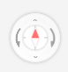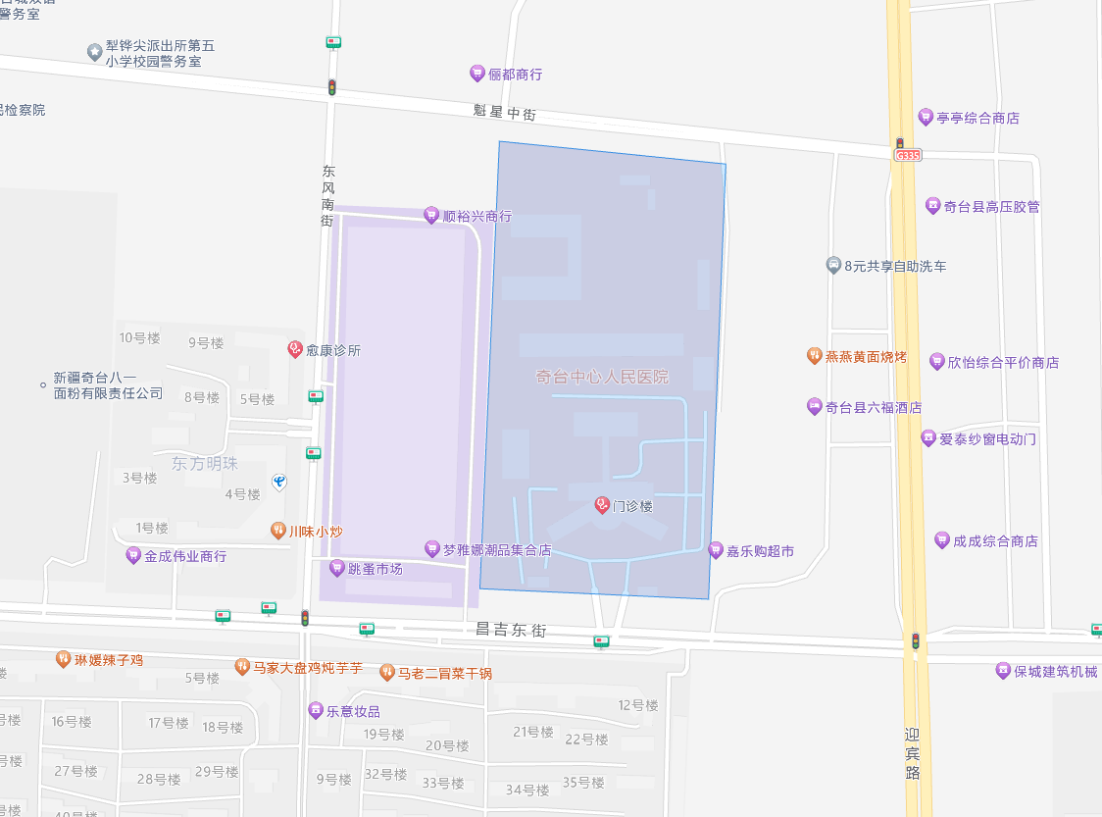

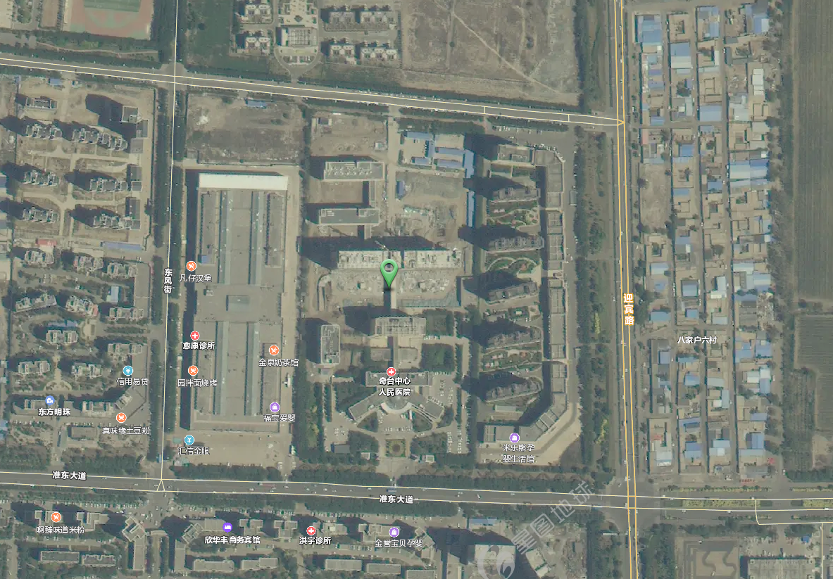

# 附图2、新建项目平面布置及项目外环境关系图

平面图

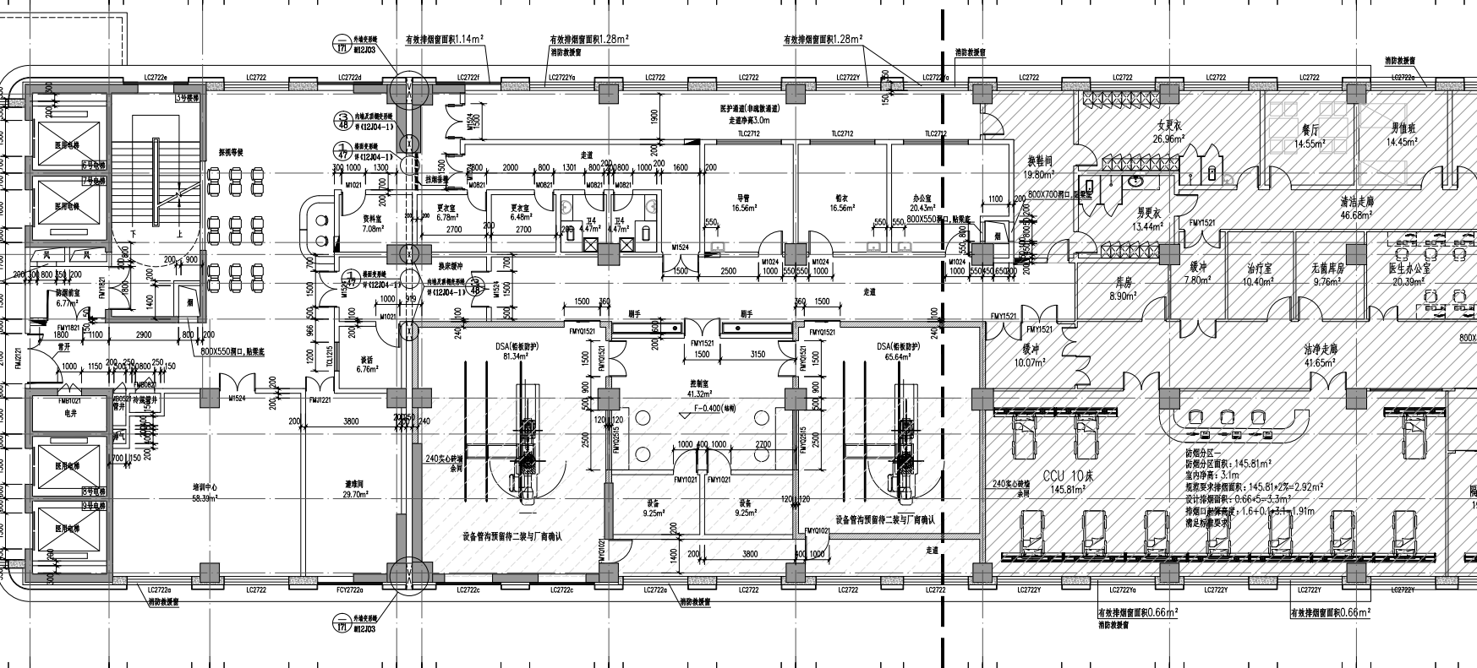

竖向图

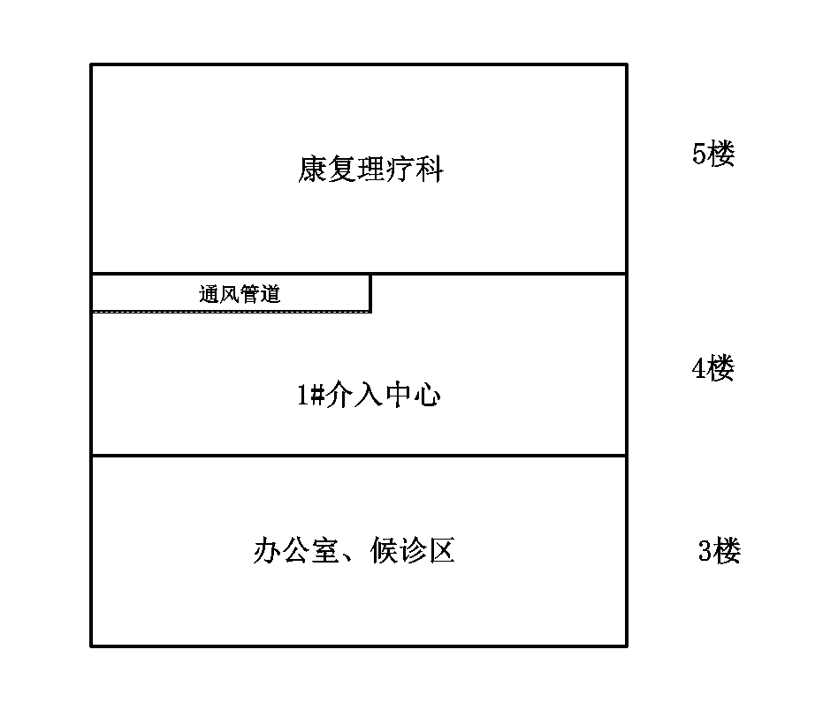

# 附件1、中标通知书

# 附件2、医疗废物处置协议书

# 附件3、关于成立辐射安全和防护管理领导小组的通知

# 附件4、应急预案

# 附件5、相关规章制度

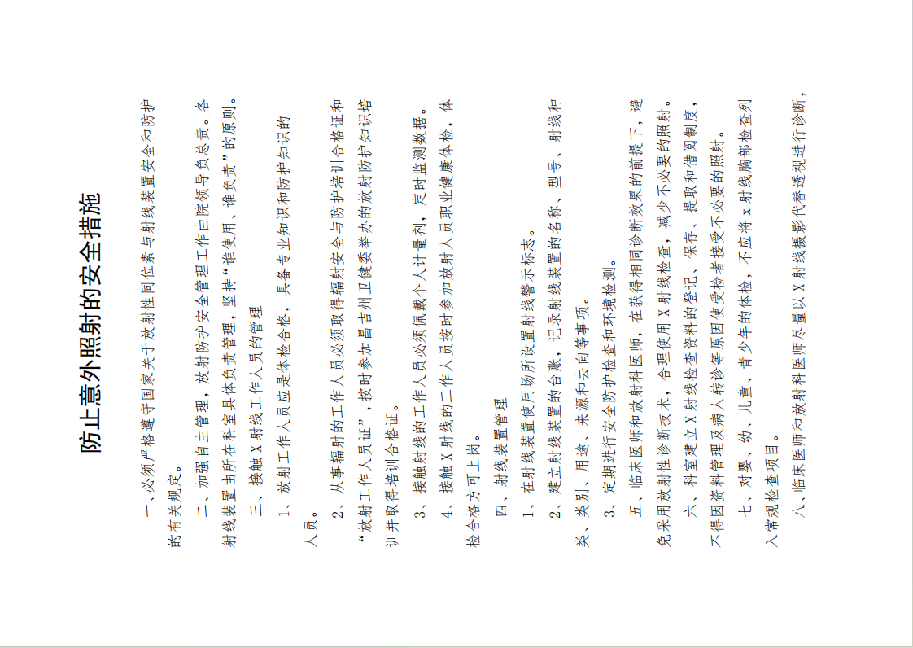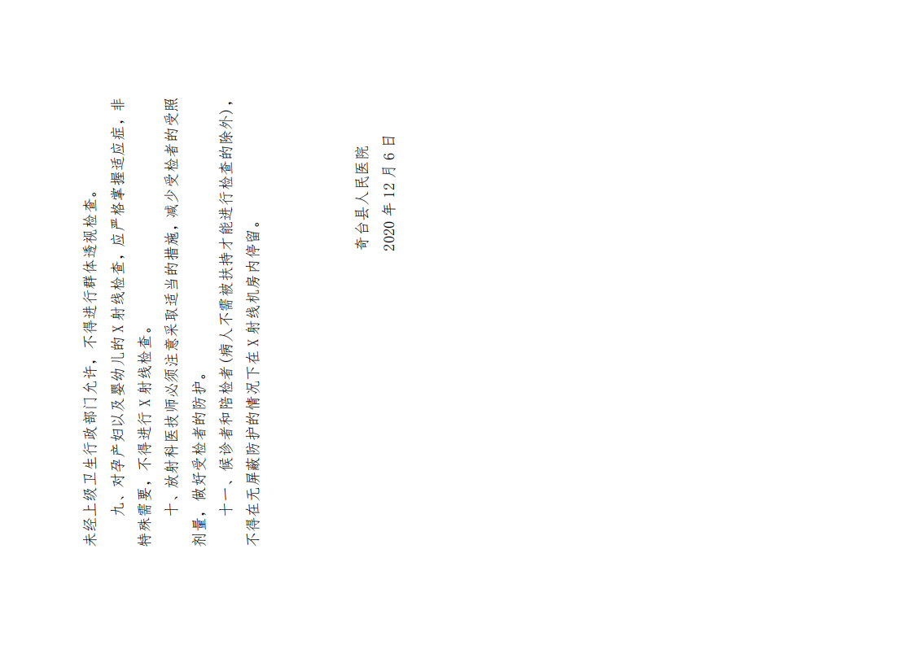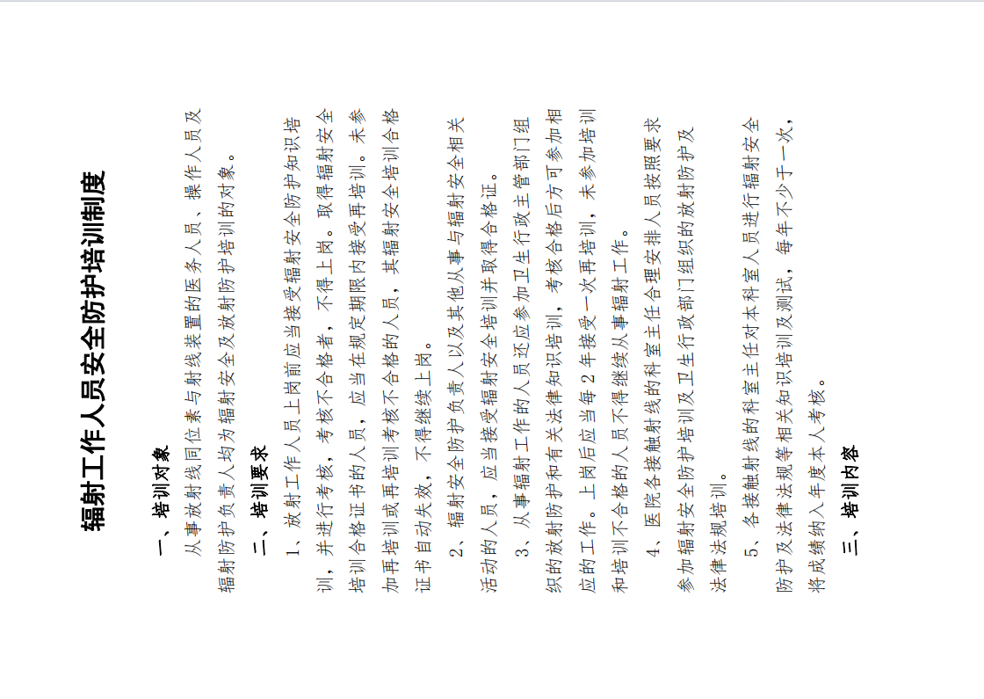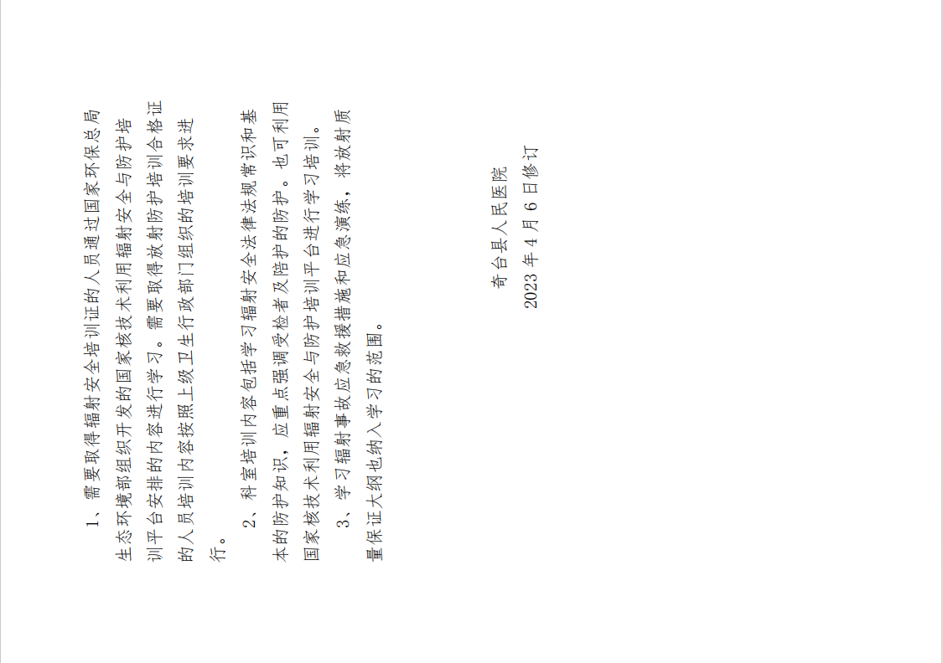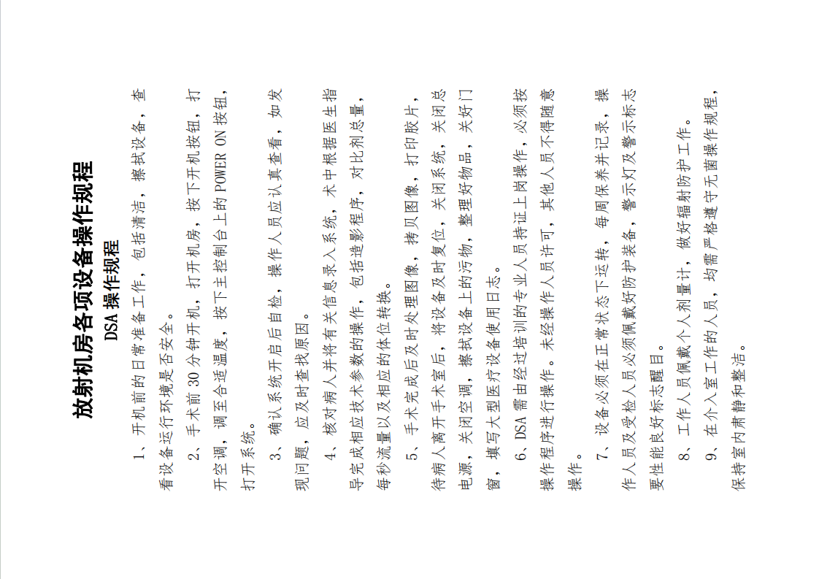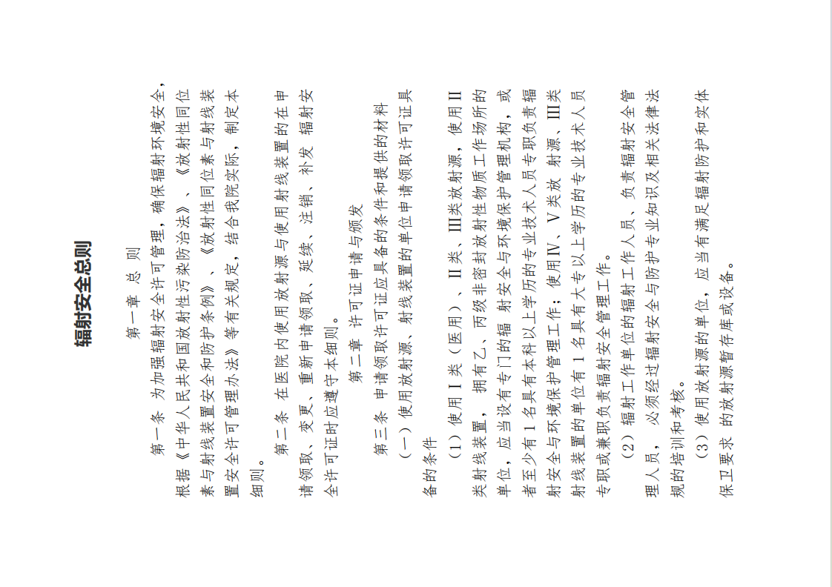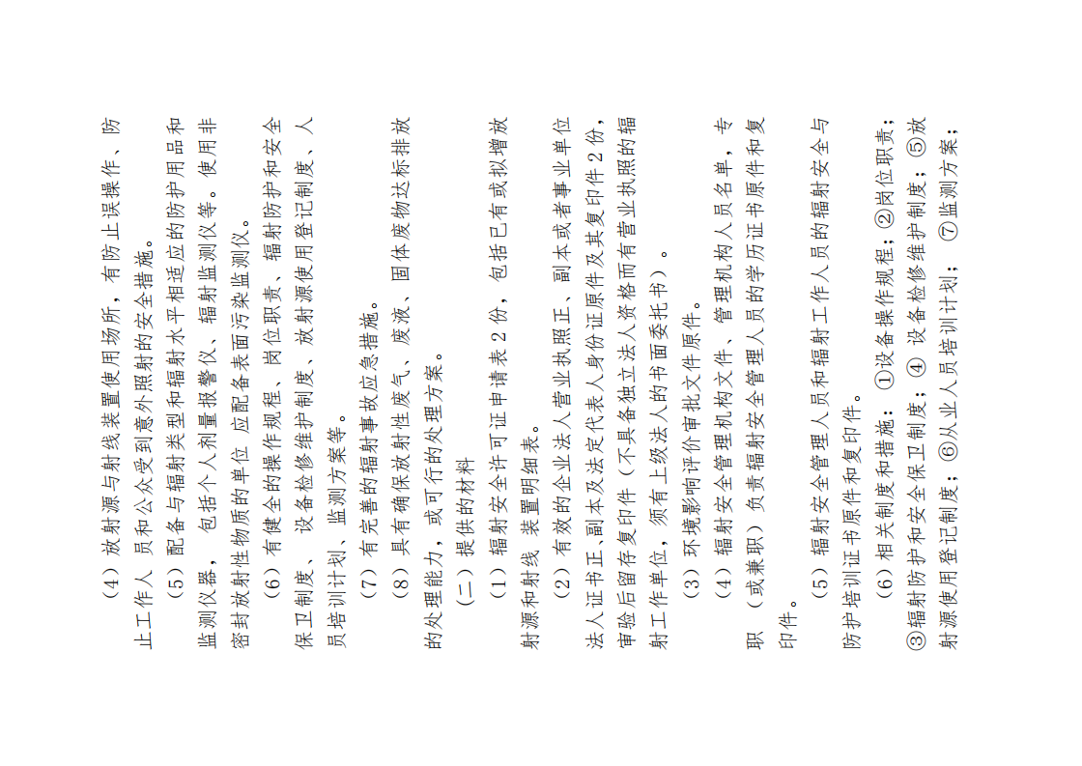

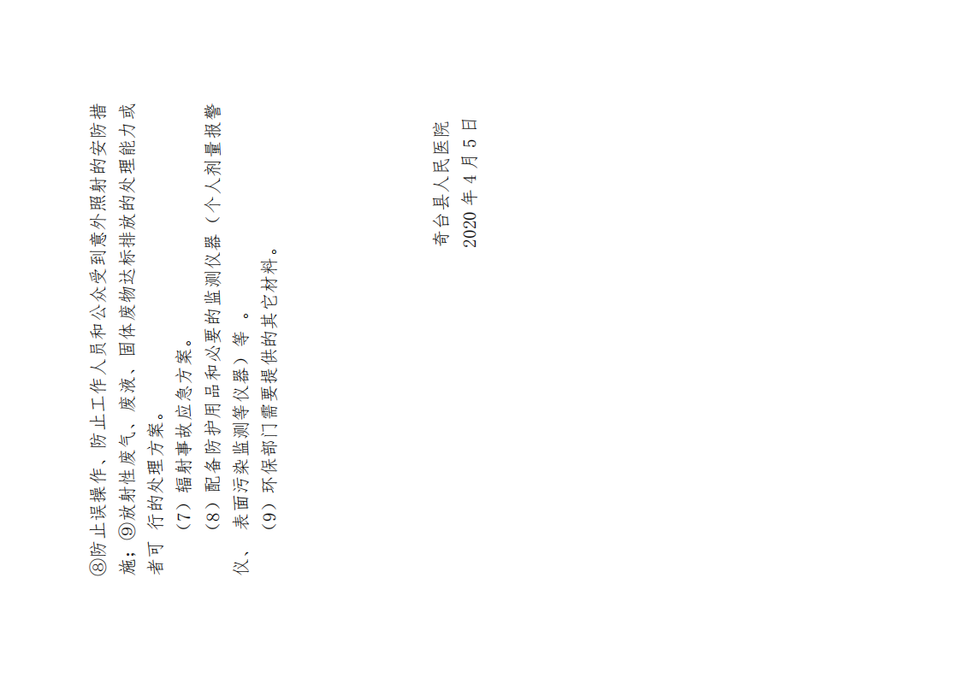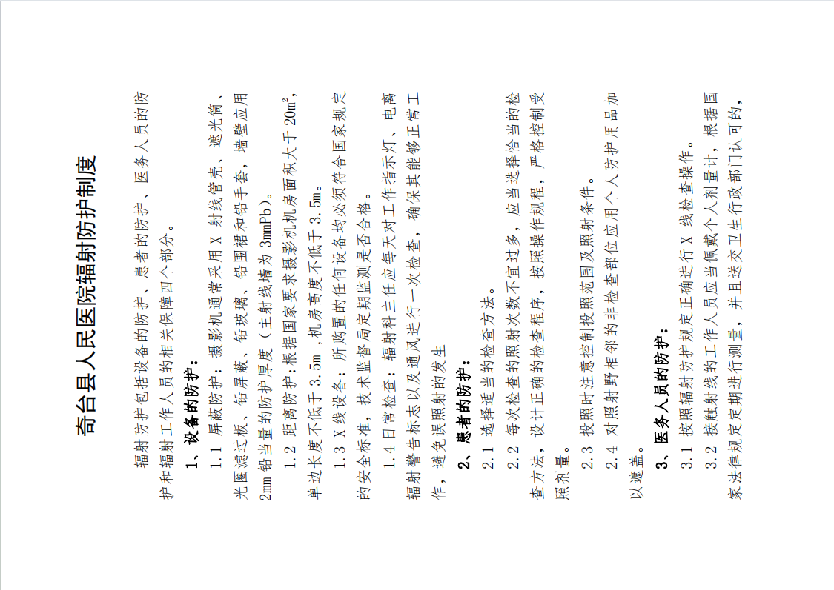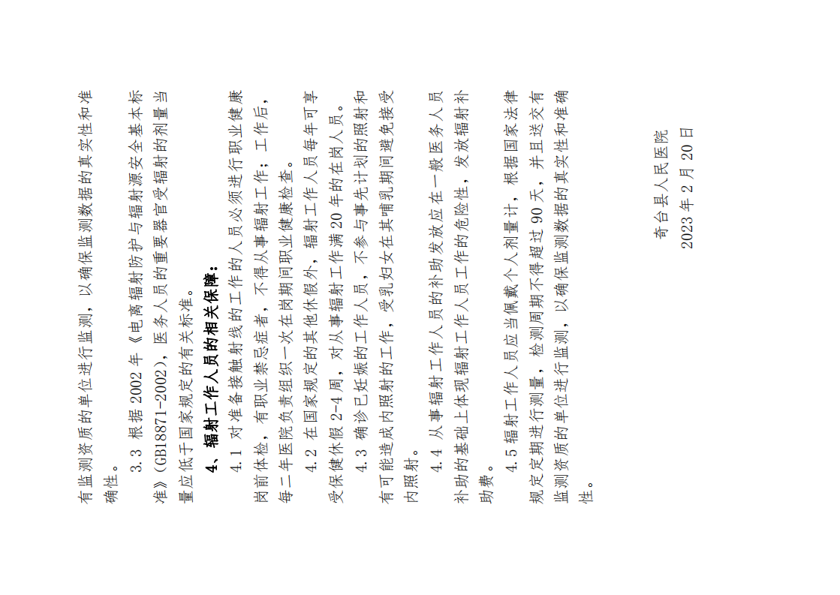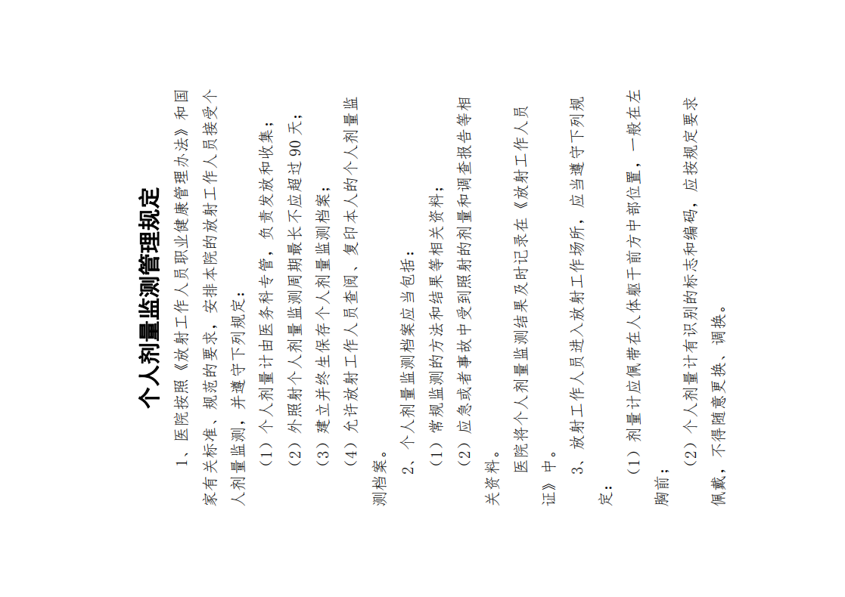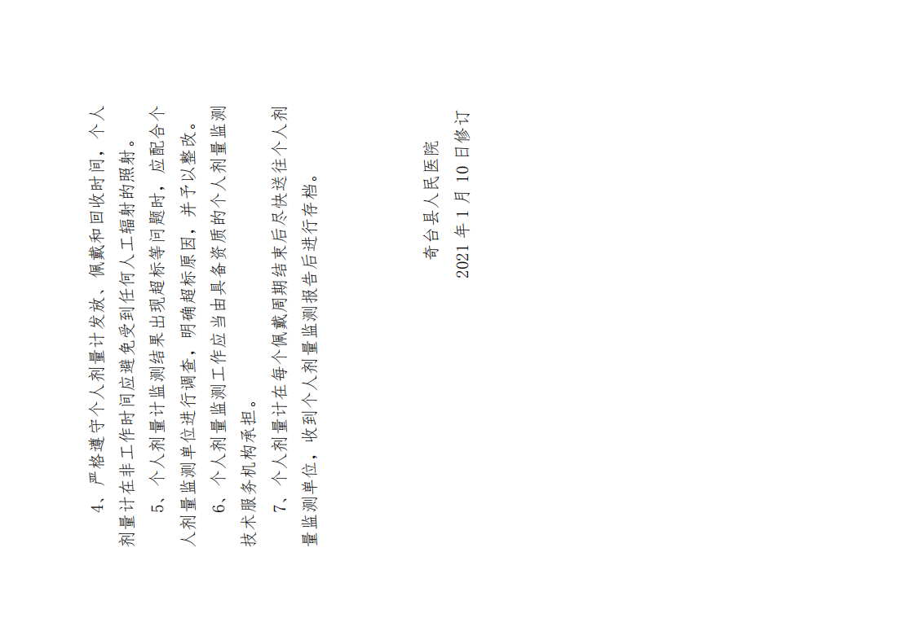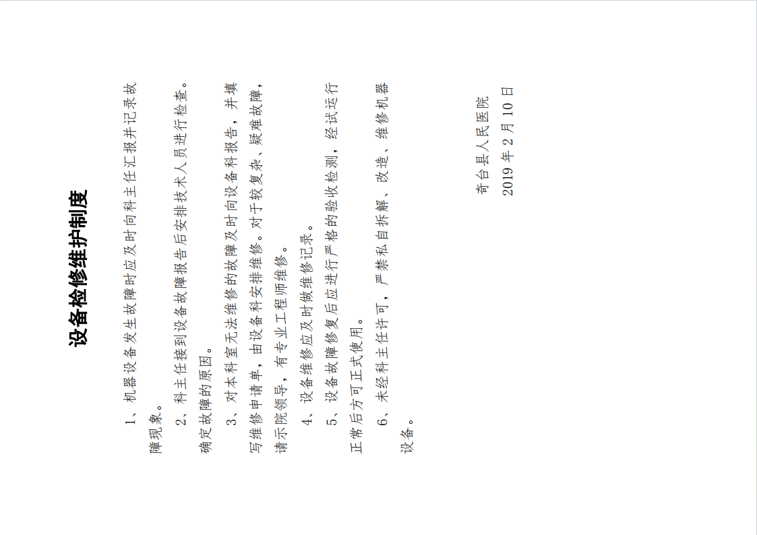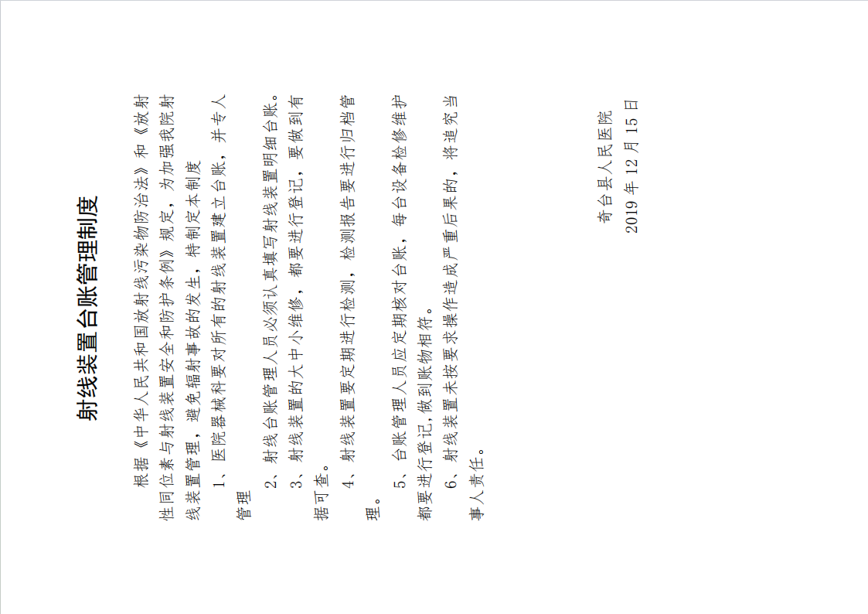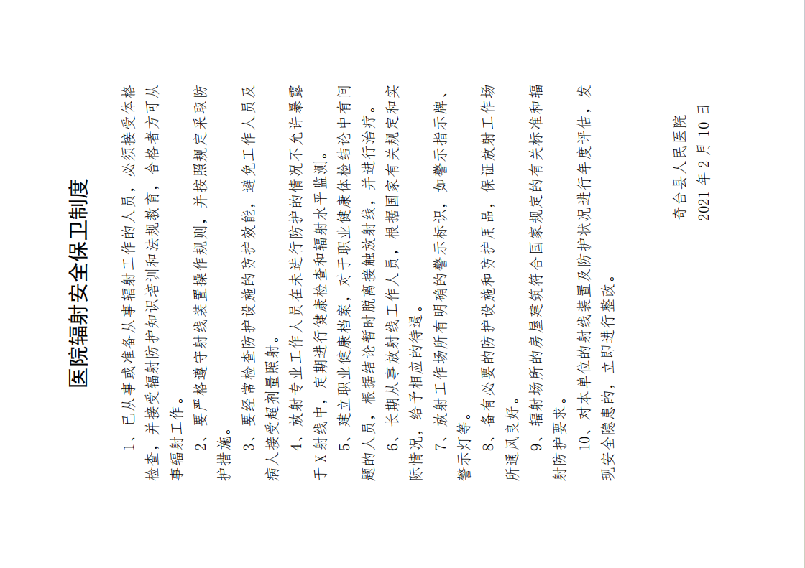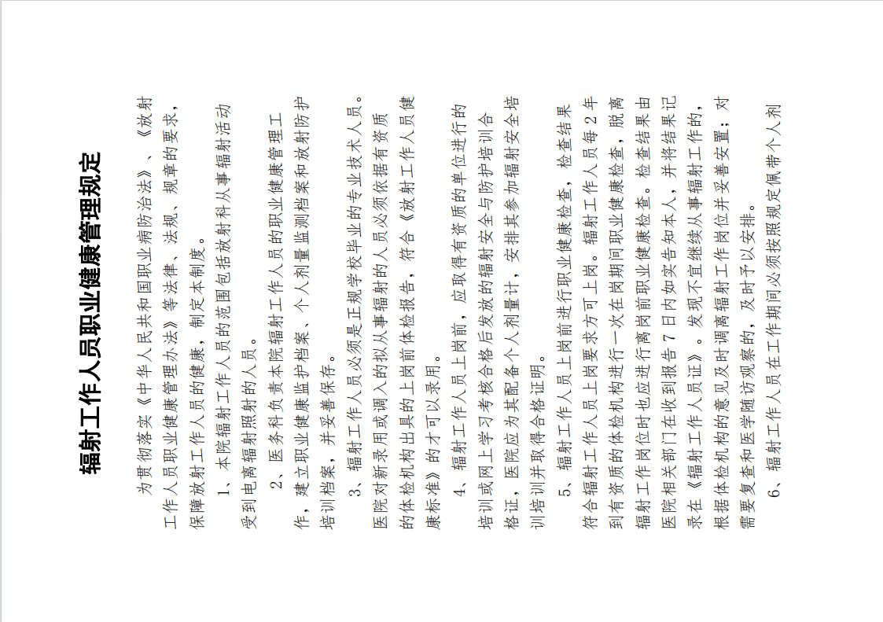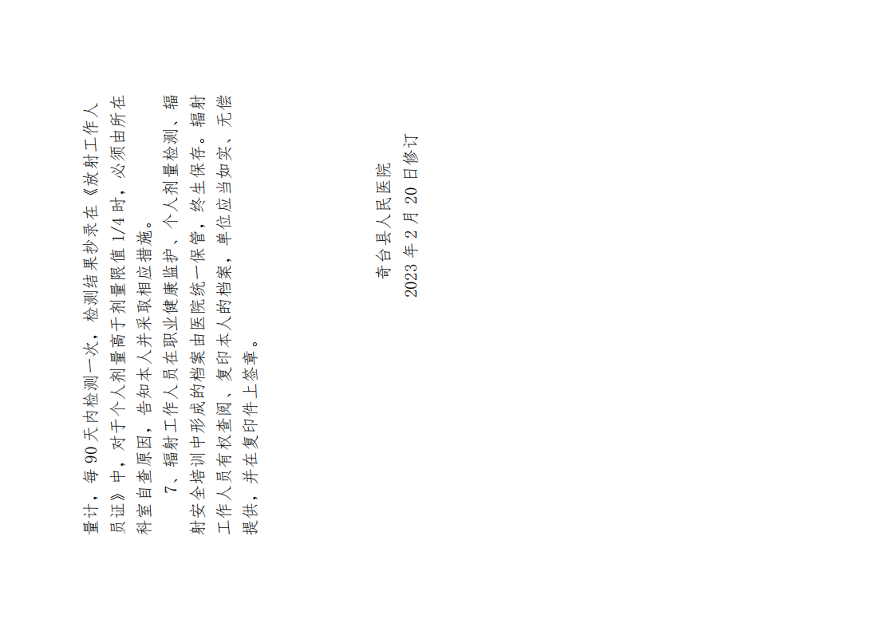

# 附件6、辐射工作人员证书

医师证、护士证

# 附件7、医院相关证书

# 附件8、可行性研究报告

### 附件9、总项目环境影响评价批复

### 附件10、辐射本底环境监测报告

### 附件11、防护材料检测报告